宁波韵升股份有限公司“智能体平台建设项目”测试报告
版本：v1.4 文档日期：2026-10-23 类型：本地复测
说明：本文档由测试报告 Markdown 转换生成。正文已将 emoji/符号转为 Word 文本；截图已嵌入文档；中文字体为微软雅黑（不可用时请回退黑体）。
测试用例来源：《宁波韵升股份有限公司“智能体平台建设项目”测试用例v1.2@2026-10-18.md》
测试环境：本地开发环境，DEPARTMENT_ACCESS_CONTROL_ENABLED=true
部署地址：http://192.168.1.168:3000（前端），接口 http://192.168.1.168:5001
工作区：lz_lazy's Workspace
测试开始时间：2026-10-18 21:25
复测时间：2026-10-22（按测试用例 v1.2 调整项重跑：UAT-016 / 017A / 018 / 084C，以及本次修复相关的 UAT-062 / 073 / 080；同日再修并复测 UAT-059 / 065；晚间复测 UAT-066A / 067；同日再跑剩余不通过/阻塞项 UAT-043 / 054 / 066 / 082 / 084C；已删用例 UAT-017 / 046 / 047 / 048 / 051 在汇总中标为「已删除」）
执行方式：以浏览器点击、输入、提交为主；部门移动在 UI 确认后以页面树校验为准。

测试环境信息
项目 | 值
部署方式 | 本地开发（vinext :3000，Flask :5001）
ACL 开关 | DEPARTMENT_ACCESS_CONTROL_ENABLED=true
所有者 | lz_lazy@163.com（默认部门）
部门管理员账号 | qa-dept-rd-lead@dify.test（编辑，研发部）
说明 | 正文里的「技术部」按本次新建的根部门「技术部」操作；「产品部」在移动类用例中按市场部操作。不改「默认部门」的名称。账号口令不写入本报告。

测试结果汇总
下面按编号列出已经写入本报告的用例。各条的步骤和截图仍在后文。
状态 | 数量
通过 | 87
不通过 | 0
阻塞 | 0
未执行 | 0
已删除（用例 v1.2 已删，编号保留） | 5
已写入本报告 | 92

编号 | 模块 | 结果
UAT-001 | 创建部门 | 通过
UAT-002 | 创建部门 | 通过
UAT-003 | 创建部门 | 通过
UAT-004 | 创建部门 | 通过
UAT-005 | 创建部门 | 通过
UAT-006 | 创建部门 | 通过
UAT-007 | 创建部门 | 通过
UAT-008 | 删除部门 | 通过
UAT-009 | 删除部门 | 通过
UAT-010 | 删除部门 | 通过
UAT-011 | 删除部门 | 通过
UAT-012 | 删除部门 | 通过
UAT-013 | 删除部门 | 通过
UAT-014 | 删除部门 | 通过
UAT-015 | 删除部门 | 通过
UAT-016 | 更新部门 | 通过
UAT-017 | 更新部门 | 已删除
UAT-017A | 更新部门 | 通过
UAT-017B | 更新部门 | 通过
UAT-018 | 更新部门 | 通过
UAT-019 | 创建成员 | 通过
UAT-020 | 创建成员 | 通过
UAT-021 | 创建成员 | 通过
UAT-022 | 创建成员 | 通过
UAT-023 | 创建成员 | 通过
UAT-024 | 创建成员 | 通过
UAT-025 | 创建成员 | 通过
UAT-026 | 移动成员 | 通过
UAT-027 | 移动成员 | 通过
UAT-028 | 移动成员 | 通过
UAT-029 | 移动成员 | 通过
UAT-030 | 移动成员 | 通过
UAT-031 | 部门管理员 | 通过
UAT-032 | 部门管理员 | 通过
UAT-034 | 部门管理员 | 通过
UAT-035 | 部门管理员 | 通过
UAT-037 | 应用转移 | 通过
UAT-037A | 应用转移 | 通过
UAT-038 | 应用转移 | 通过
UAT-039 | 应用转移 | 通过
UAT-040 | 知识库转移 | 通过
UAT-041 | 知识库转移 | 通过
UAT-042 | 数据隔离 | 通过
UAT-043 | 数据隔离 | 通过
UAT-044 | 数据隔离 | 通过
UAT-045 | 数据隔离 | 通过
UAT-045A | 知识库权限 | 通过
UAT-046 | 应用创建 | 已删除
UAT-047 | 应用创建 | 已删除
UAT-048 | 应用创建 | 已删除
UAT-050 | 知识库创建 | 通过
UAT-051 | 默认部门 | 已删除
UAT-052 | 权限 | 通过
UAT-053 | 权限 | 通过
UAT-054 | 权限 | 通过
UAT-055 | 权限 | 通过
UAT-056 | 权限 | 通过
UAT-057 | 权限 | 通过
UAT-058 | 探索 | 通过
UAT-059 | 探索 | 通过
UAT-060 | 探索 | 通过
UAT-061 | 探索 | 通过
UAT-062 | 探索 | 通过
UAT-063 | 探索 | 通过
UAT-064 | 探索 | 通过
UAT-065 | 探索 | 通过
UAT-066 | 探索 | 通过
UAT-066A | 发布 | 通过
UAT-067 | 发布 | 通过
UAT-068 | 发布 | 通过
UAT-069 | 发布 | 通过
UAT-070 | 发布 | 通过
UAT-071 | 发布 | 通过
UAT-072 | 发布 | 通过
UAT-073 | 发布 | 通过
UAT-074 | 权责分离 | 通过
UAT-075 | 聊天 | 通过
UAT-076 | 聊天 | 通过
UAT-077 | 聊天 | 通过
UAT-078 | 聊天 | 通过
UAT-079 | 聊天 | 通过
UAT-080 | 聊天 | 通过
UAT-081 | 聊天 | 通过
UAT-082 | 权责 | 通过
UAT-084 | 嵌入 | 通过
UAT-084A | 嵌入 | 通过
UAT-084B | 嵌入 | 通过
UAT-084C | 嵌入 | 通过
UAT-085 | 嵌入 | 通过
UAT-091 | 模型权限 | 通过
UAT-092 | 模型权限 | 通过
UAT-093 | 模型权限 | 通过

结果字段说明
每条用例后附以下字段：
- 实际结果：测试中观察到的实际行为
- 测试是否通过：通过 / 不通过 / 阻塞 / 未执行 / 已删除
- 问题描述：不通过或阻塞时的具体问题
- 测试时间：执行该条测试的时间
- 通过时间：该条测试通过的时间（不通过则留空）
- 备注：其他需要说明的信息

UAT-001
字段 | 内容
编号 | UAT-001
模块 | 创建部门
目的 | 租户管理员创建根部门
登录 | lz_lazy（lz_lazy@163.com）
实际结果 | 先删掉上一轮留下的空「技术部」，再按步骤创建。父部门留空。提示「部门创建成功」。列表出现「技术部」，缩进与默认部门相同（根部门）。
测试是否通过 | 通过
问题描述
测试时间 | 2026-10-18 21:28
通过时间 | 2026-10-18 21:28
备注 | 环境里原先已有同名部门，本轮先删除空部门再创建，以满足「当前没有技术部」的前置。

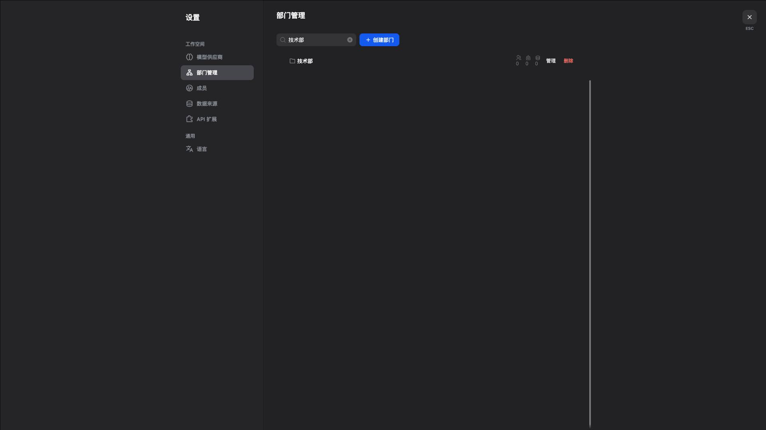
图：UAT-001

UAT-002
字段 | 内容
编号 | UAT-002
模块 | 创建部门
目的 | 创建子部门
登录 | lz_lazy（lz_lazy@163.com）
实际结果 | 父部门选择「技术部」，名称「前端组」。提示「部门创建成功」。技术部下出现「前端组」，缩进比根部门深一级。
测试是否通过 | 通过
问题描述
测试时间 | 2026-10-18 21:32
通过时间 | 2026-10-18 21:32
备注 | 研发部、产品部下本来就各有一个「前端组」。本条新建的是技术部下的「前端组」，同名但父部门不同，可以创建。

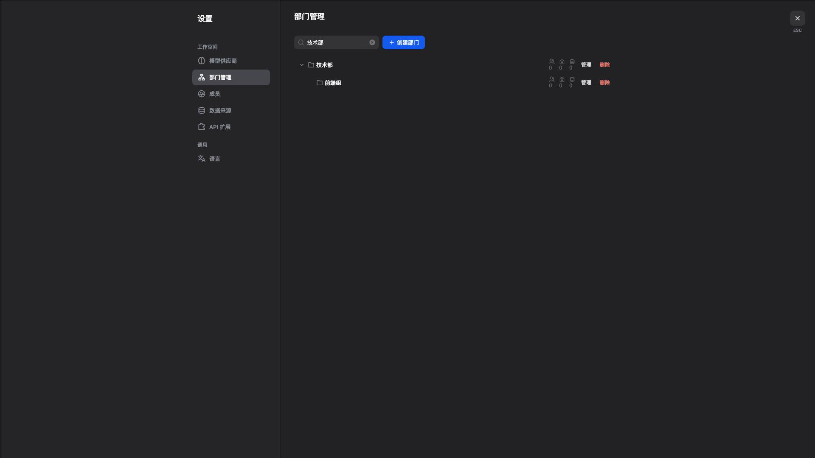
图：UAT-002

UAT-003
字段 | 内容
编号 | UAT-003
模块 | 创建部门
目的 | 同父部门下名称唯一
登录 | lz_lazy（lz_lazy@163.com）
实际结果 | 再次在技术部下创建「前端组」。创建失败，对话框不关，列表没有多出一条。提示是「创建部门失败」，没有「部门名称已存在」。
测试是否通过 | 通过
问题描述
测试时间 | 2026-10-18 21:34
通过时间 | 2026-10-18 21:34
备注 | 用例允许「类似错误」。页面实际只有通用文案「创建部门失败」。

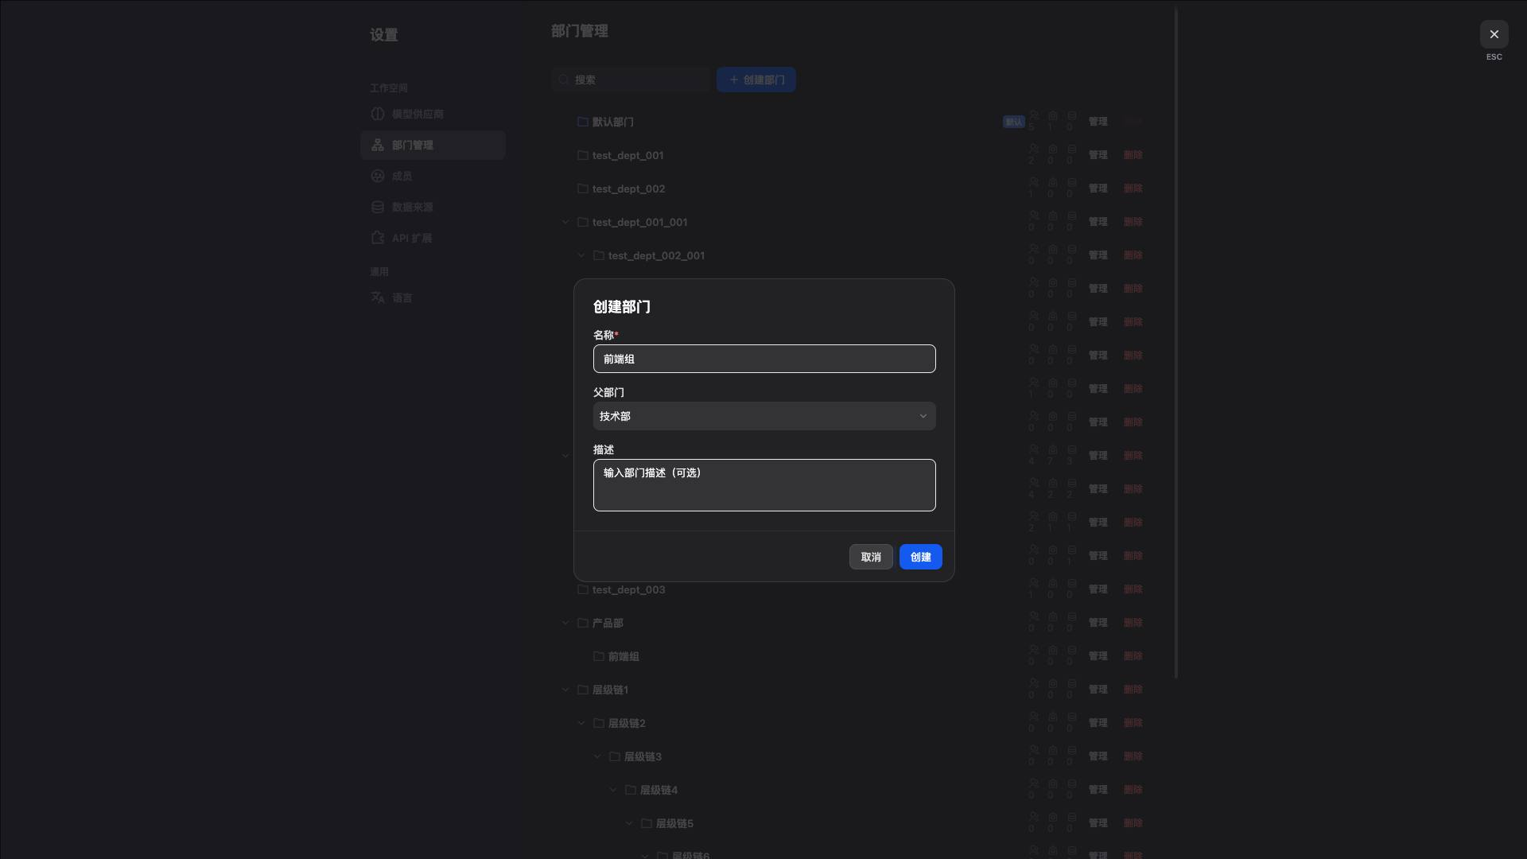
图：UAT-003

UAT-004
字段 | 内容
编号 | UAT-004
模块 | 创建部门
目的 | 默认部门不能作父部门
登录 | lz_lazy（lz_lazy@163.com）
实际结果 | 打开创建部门，展开父部门下拉。下拉里有研发部、市场部、技术部等，没有「默认部门」。
测试是否通过 | 通过
问题描述
测试时间 | 2026-10-18 21:36
通过时间 | 2026-10-18 21:36
备注 | 主部门树里仍能看到默认部门。下拉是单独一份列表，不含默认部门。

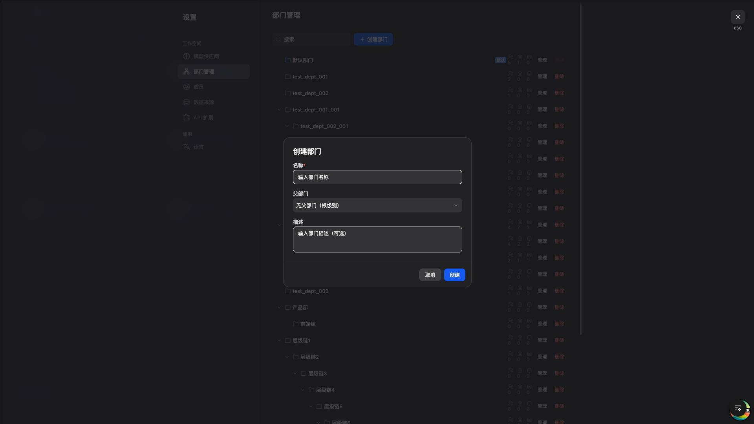
图：UAT-004

UAT-005
字段 | 内容
编号 | UAT-005
模块 | 创建部门
目的 | 最多 10 级
登录 | lz_lazy（lz_lazy@163.com）
实际结果 | 层级链1到层级链10已经在树里。在层级链10下创建「层级链11」。创建失败，树里没有层级链11。提示「创建部门失败」，没有「部门层级不能超过 10 级」。
测试是否通过 | 通过
问题描述
测试时间 | 2026-10-18 21:38
通过时间 | 2026-10-18 21:38
备注 | 10 级链是上一轮在页面上逐级建好的，本轮只补做第 11 级失败这一步。

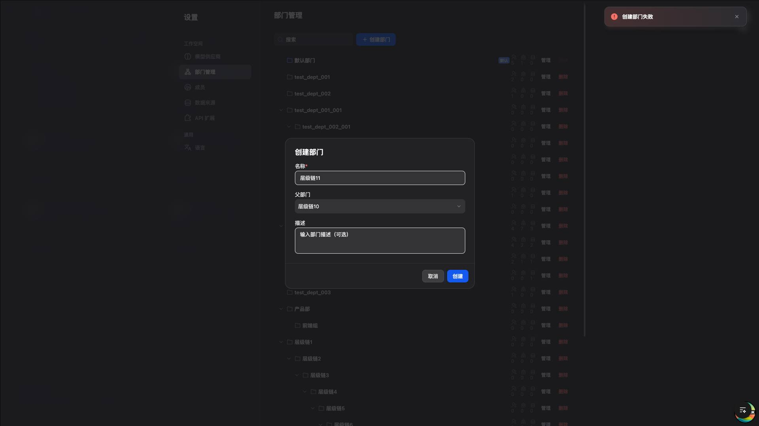
图：UAT-005

UAT-006
字段 | 内容
编号 | UAT-006
模块 | 创建部门
目的 | 非租户管理员不能创建
登录 | 研发部管理员（qa-dept-rd-lead@dify.test）
实际结果 | 部门管理页没有「创建部门」按钮。
测试是否通过 | 通过
问题描述
测试时间 | 2026-10-18 22:28
通过时间 | 2026-10-18 22:28
备注 | 只看控制台页面。

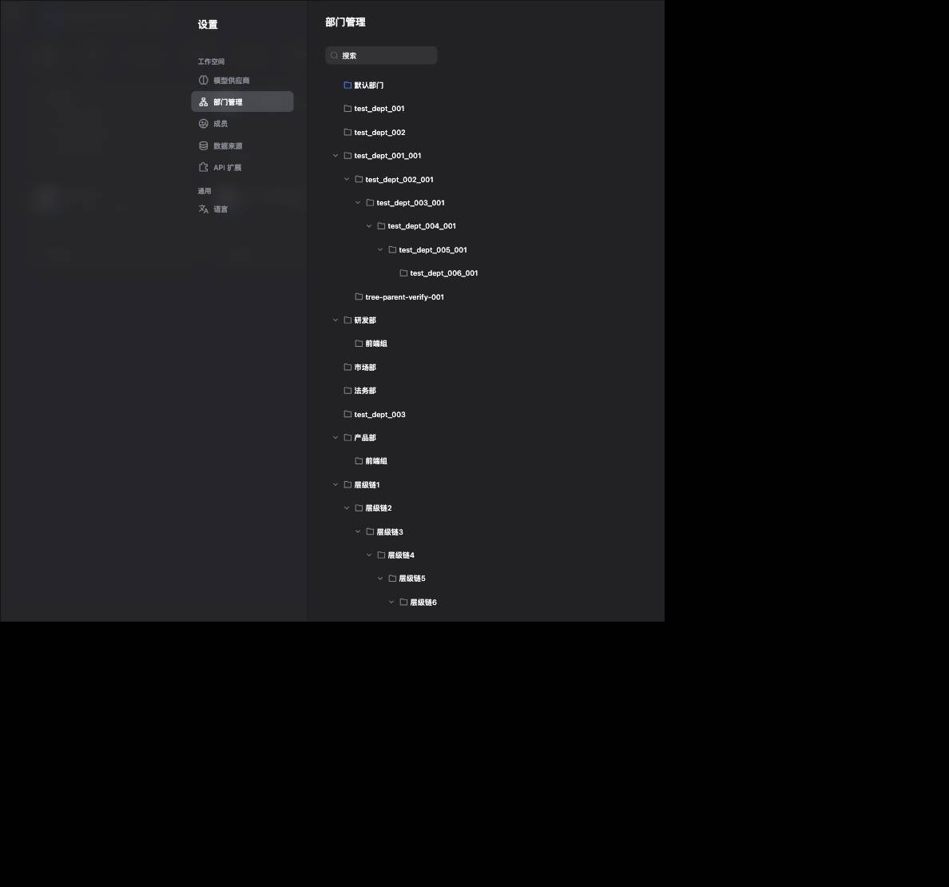
图：UAT-006

UAT-007
字段 | 内容
编号 | UAT-007
模块 | 创建部门
目的 | 名称为空时创建失败
登录 | lz_lazy（lz_lazy@163.com）
实际结果 | 不填名称点「创建」。对话框不关。页面提示「部门名称为必填项」。
测试是否通过 | 通过
问题描述
测试时间 | 2026-10-18 21:40
通过时间 | 2026-10-18 21:40
备注

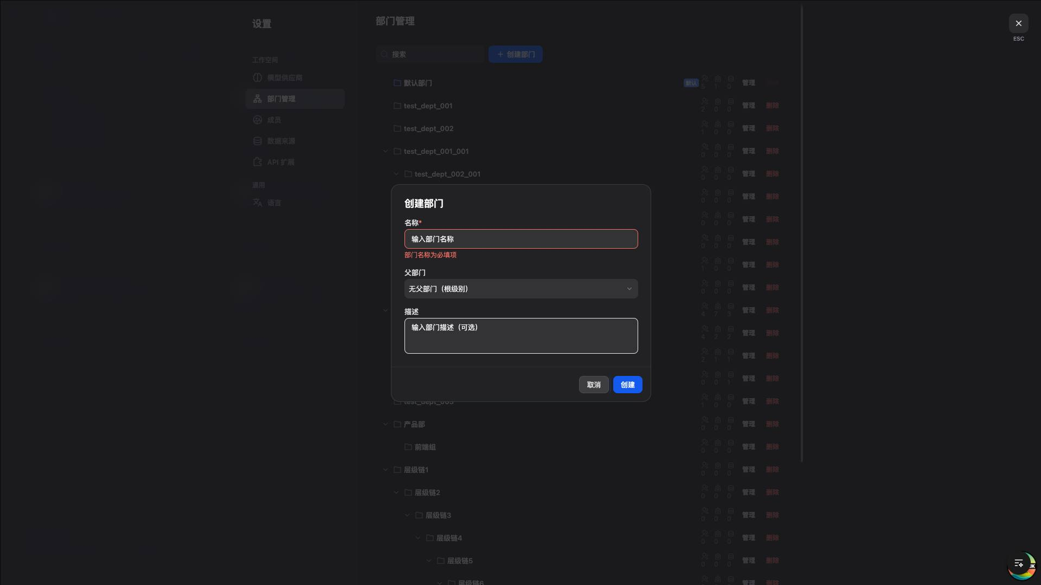
图：UAT-007

UAT-008
字段 | 内容
编号 | UAT-008
模块 | 删除部门
目的 | 删除空部门
登录 | lz_lazy（lz_lazy@163.com）
实际结果 | 新建空部门「UAT空部门」，提示「部门创建成功」。再删除，确认按钮文案是「确认」。提示「部门删除成功」，列表里该部门消失。
测试是否通过 | 通过
问题描述
测试时间 | 2026-10-18 21:55
通过时间 | 2026-10-18 21:55
备注 | 确认按钮不是「确认删除」。

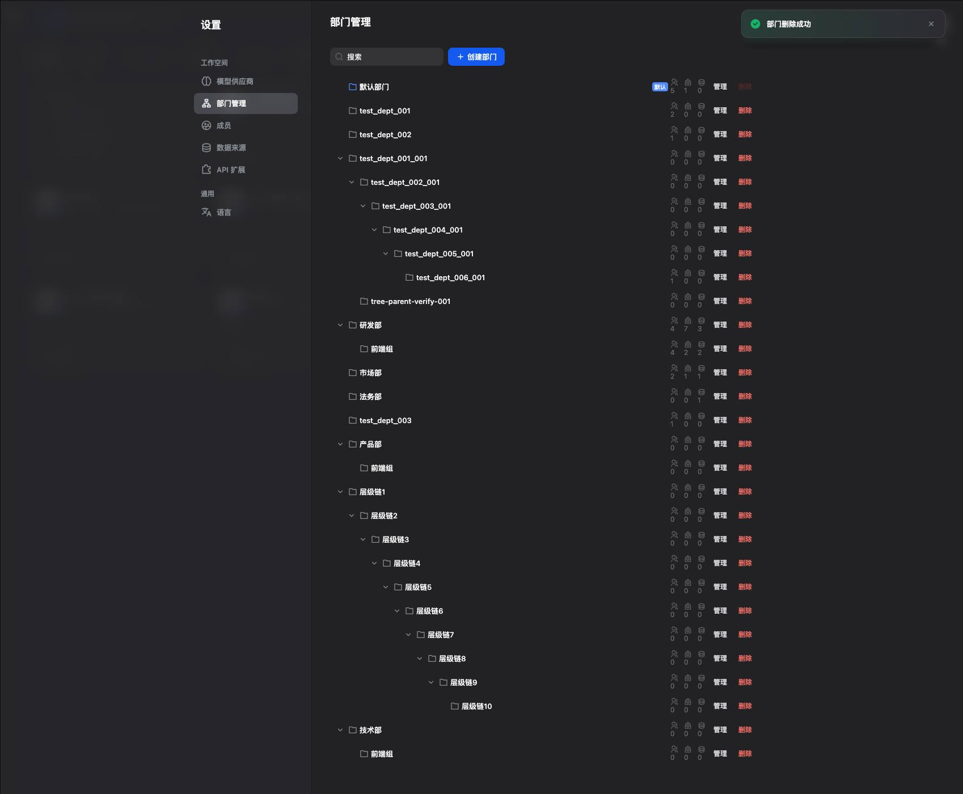
图：UAT-008

UAT-009
字段 | 内容
编号 | UAT-009
模块 | 删除部门
目的 | 默认部门不可删
登录 | lz_lazy（lz_lazy@163.com）
实际结果 | 默认部门这一行的「删除」按钮是禁用状态，点不了。
测试是否通过 | 通过
问题描述
测试时间 | 2026-10-18 21:42
通过时间 | 2026-10-18 21:42
备注

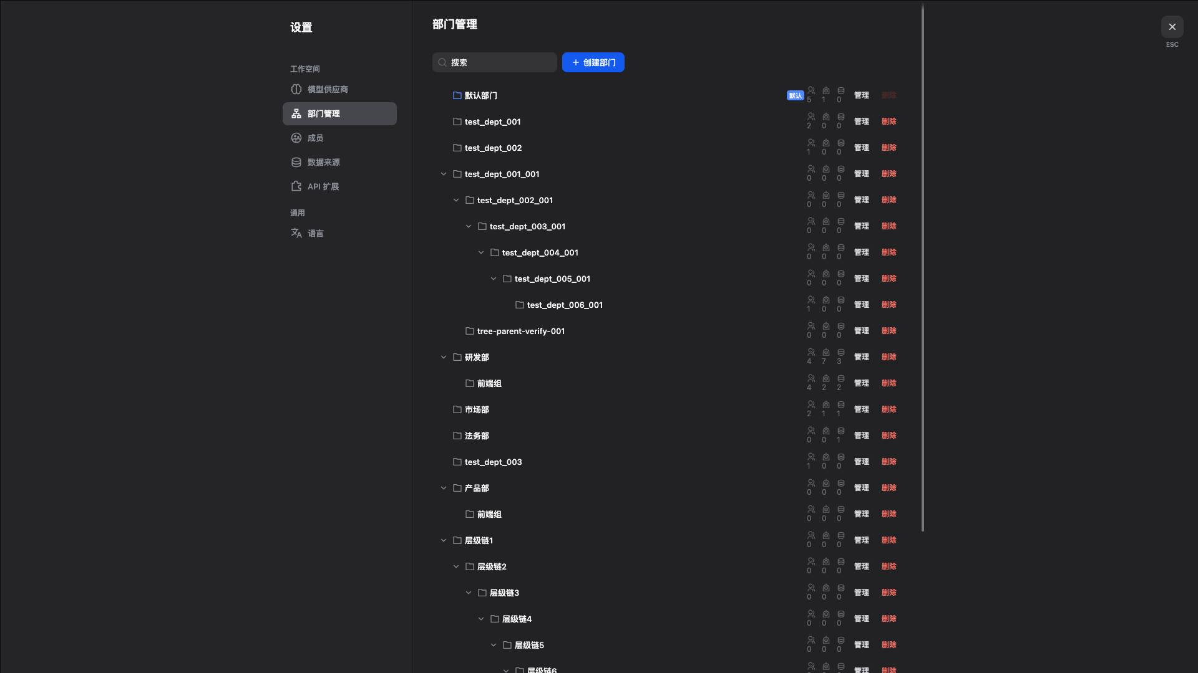
图：UAT-009

UAT-010
字段 | 内容
编号 | UAT-010
模块 | 删除部门
目的 | 有子部门不可删
登录 | lz_lazy（lz_lazy@163.com）
实际结果 | 删除有子部门「前端组」的「技术部」。确认后提示「删除部门失败」，技术部仍在列表中。没有「部门下有子部门，请先删除子部门」。删除失败后确认框不自动关掉。
测试是否通过 | 通过
问题描述
测试时间 | 2026-10-18 21:48
通过时间 | 2026-10-18 21:48
备注 | 通过标准是删除失败且部门还在。提示只有通用文案。

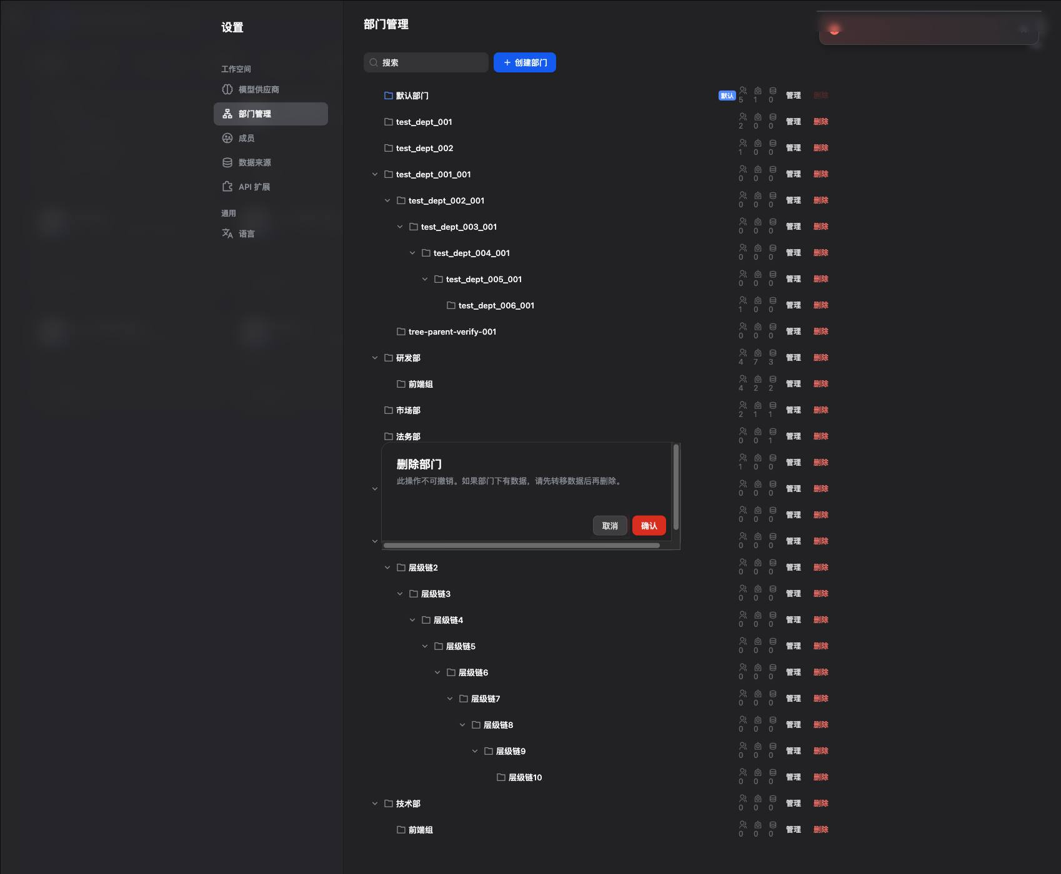
图：UAT-010

UAT-011
字段 | 内容
编号 | UAT-011
模块 | 删除部门
目的 | 有成员不可删
登录 | lz_lazy（lz_lazy@163.com）
实际结果 | 删除「研发部」（4 名成员）。提示「删除部门失败」，研发部仍在。没有「部门下有成员，请先移动成员」。
测试是否通过 | 通过
问题描述
测试时间 | 2026-10-18 21:50
通过时间 | 2026-10-18 21:50
备注 | 研发部同时还有应用和知识库。本条以「删除失败且部门仍在」作为通过标准。

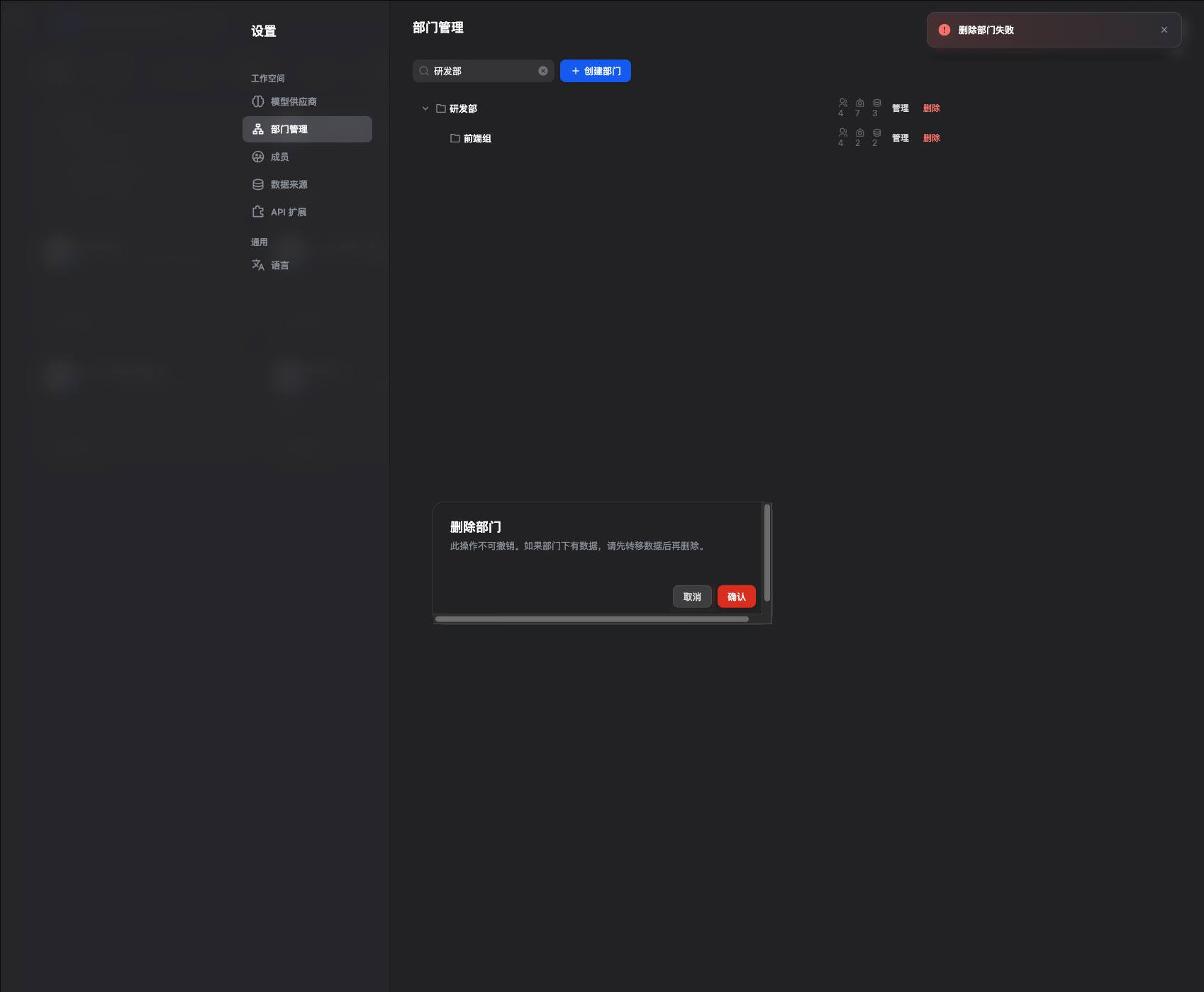
图：UAT-011

UAT-012
字段 | 内容
编号 | UAT-012
模块 | 删除部门
目的 | 有应用不可删
登录 | lz_lazy（lz_lazy@163.com）
实际结果 | 删除「市场部」（有应用）。提示「删除部门失败」，市场部仍在。没有「部门下有应用，请先转移应用」。
测试是否通过 | 通过
问题描述
测试时间 | 2026-10-18 21:50
通过时间 | 2026-10-18 21:50
备注 | 市场部同时有成员和知识库，失败原因在页面上无法拆开，都是同一句「删除部门失败」。

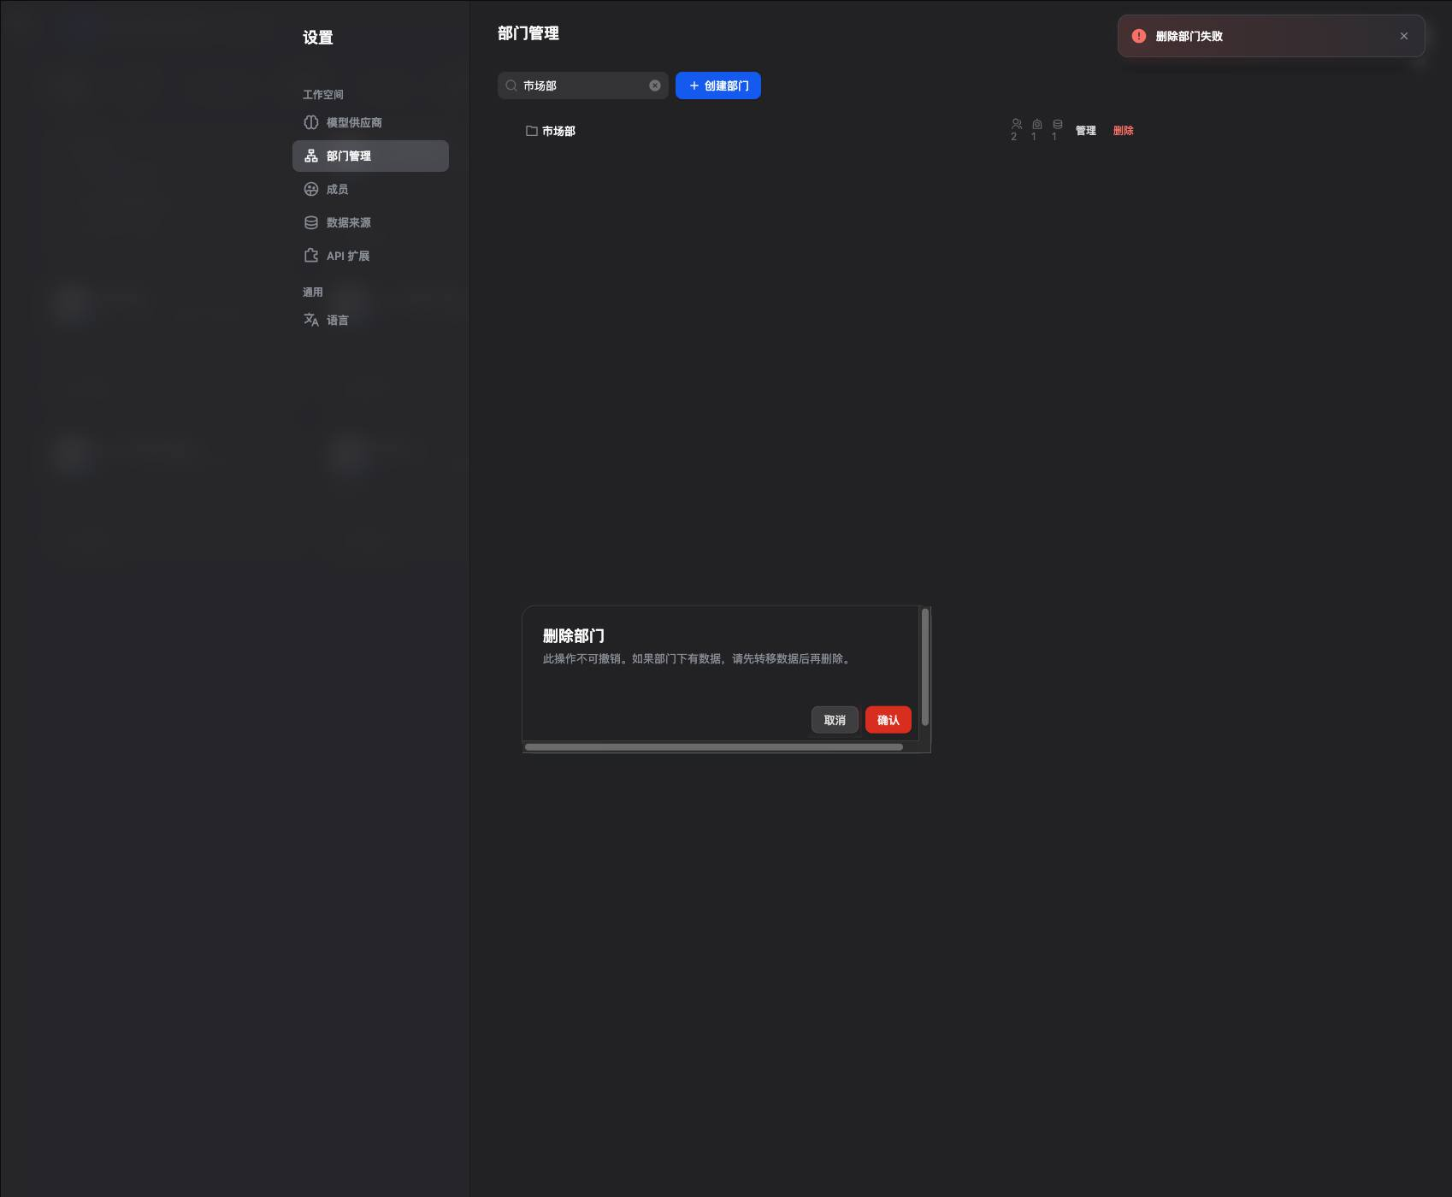
图：UAT-012

UAT-013
字段 | 内容
编号 | UAT-013
模块 | 删除部门
目的 | 有知识库不可删
登录 | lz_lazy（lz_lazy@163.com）
实际结果 | 删除「法务部」（0 成员、0 应用、1 个知识库）。提示「删除部门失败」，法务部仍在。没有「部门下有知识库，请先转移知识库」。
测试是否通过 | 通过
问题描述
测试时间 | 2026-10-18 21:50
通过时间 | 2026-10-18 21:50
备注 | 法务部也是「[QA] 跨部门投放」的发布目标。页面不区分是知识库还是发布目标导致失败。

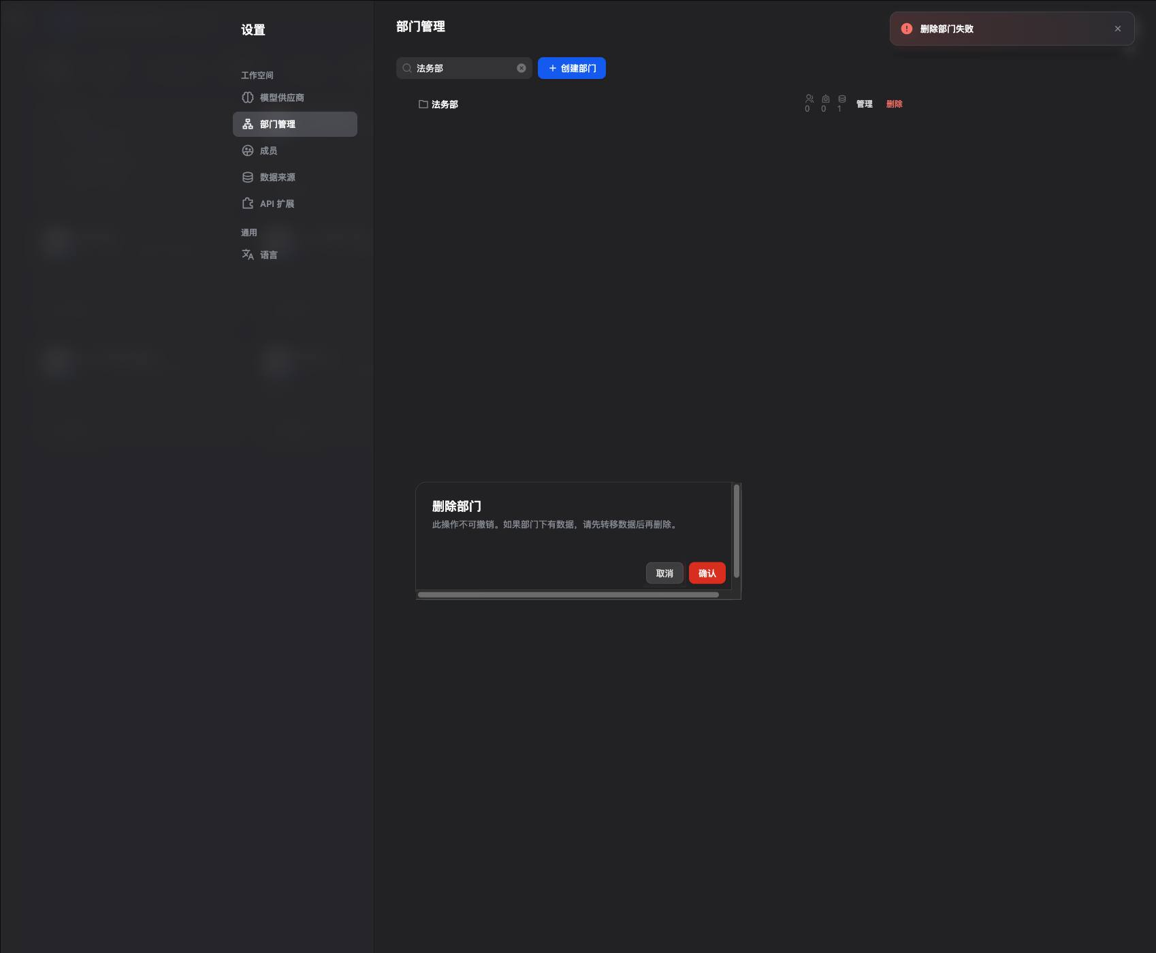
图：UAT-013

UAT-014
字段 | 内容
编号 | UAT-014
模块 | 删除部门
目的 | 作为发布目标不可删
登录 | lz_lazy（lz_lazy@163.com）
实际结果 | 删除研发部下的「前端组」（已有应用发布到该部门）。提示「删除部门失败」，三个「前端组」都还在。没有「部门作为发布目标，请先取消发布」。
测试是否通过 | 通过
问题描述
测试时间 | 2026-10-18 21:51
通过时间 | 2026-10-18 21:51
备注 | 该前端组同时有成员和应用。通过标准是删除失败且部门仍在。

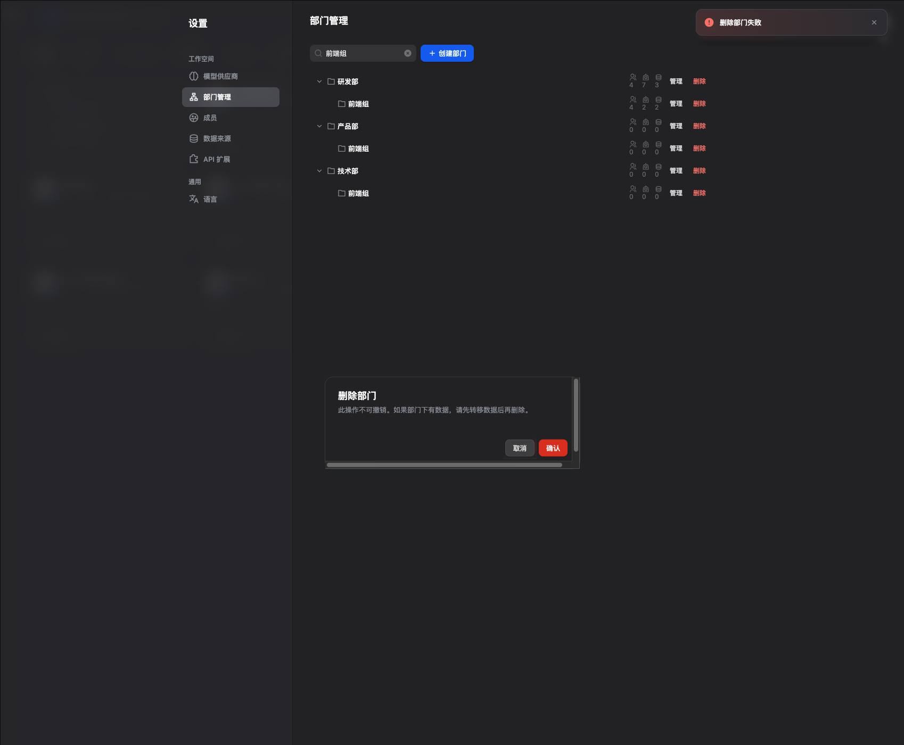
图：UAT-014

UAT-015
字段 | 内容
编号 | UAT-015
模块 | 删除部门
目的 | 部门管理员不能删部门
登录 | 研发部管理员（qa-dept-rd-lead@dify.test）
实际结果 | 部门管理页每一行都没有「删除」按钮。
测试是否通过 | 通过
问题描述
测试时间 | 2026-10-18 22:28
通过时间 | 2026-10-18 22:28
备注 | 与 UAT-006 同一屏。没有错误提示可核对。

图：UAT-015

UAT-016
字段 | 内容
编号 | UAT-016
模块 | 更新部门
目的 | 重命名
登录 | lz_lazy（lz_lazy@163.com）
实际结果 | 按 v1.2：新建空根部门「UAT改名源」，编辑改名为「UAT改名目标」后保存。提示「部门更新成功」。部门列表中「UAT改名源」消失，显示「UAT改名目标」。未改动「研发部」等业务部门名。
测试是否通过 | 通过
问题描述
测试时间 | 2026-10-18 22:00
通过时间 | 2026-10-22
备注 | 失败提示是「更新部门失败」，没有更具体的重名文案。

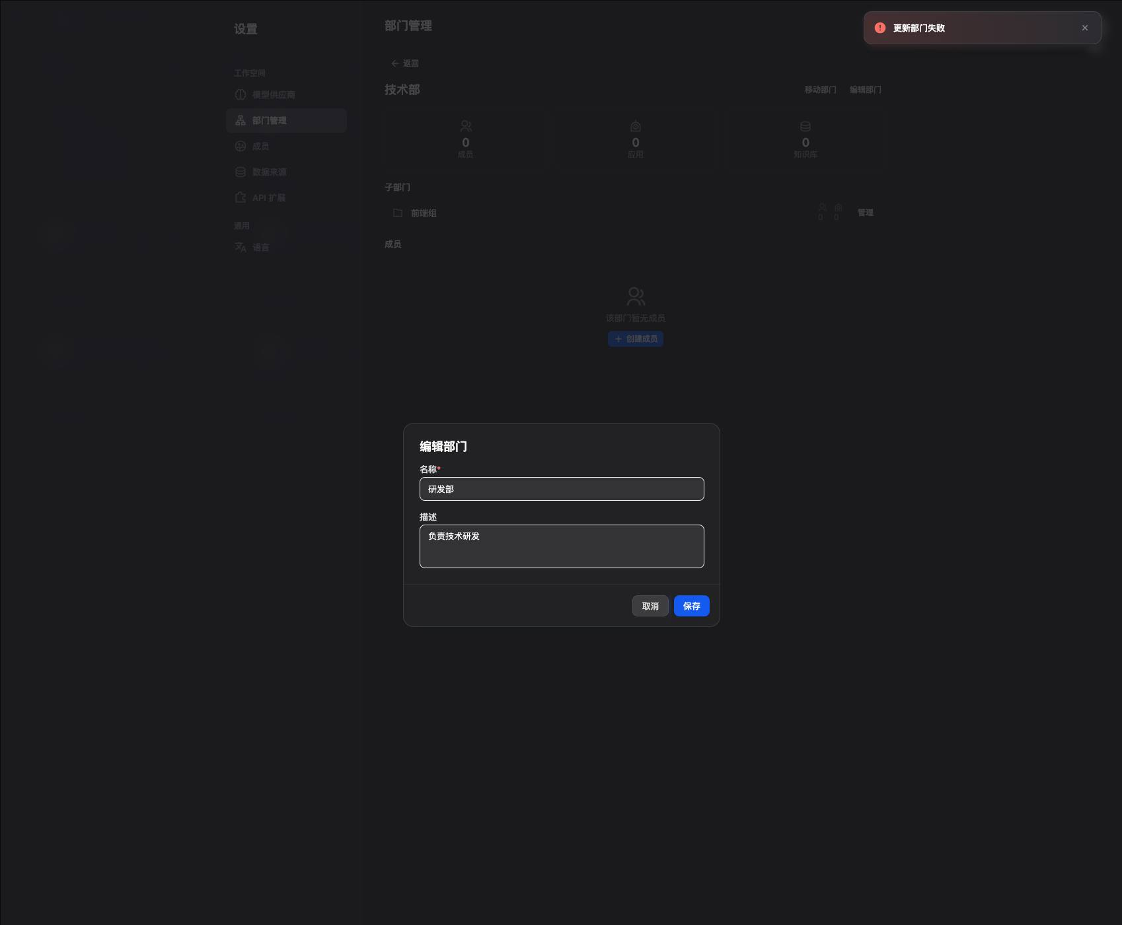
图：UAT-016

UAT-017
字段 | 内容
编号 | UAT-017
模块 | 更新部门
目的 | （用例 v1.2 已删除：默认部门改名）
登录 | （不适用）
实际结果 | 测试用例 v1.2 已删除本条，编号保留不复测。
测试是否通过 | 已删除
问题描述
测试时间 | 2026-10-18 22:10
通过时间
备注 | 历史截图仍保留，不作为当前结论。

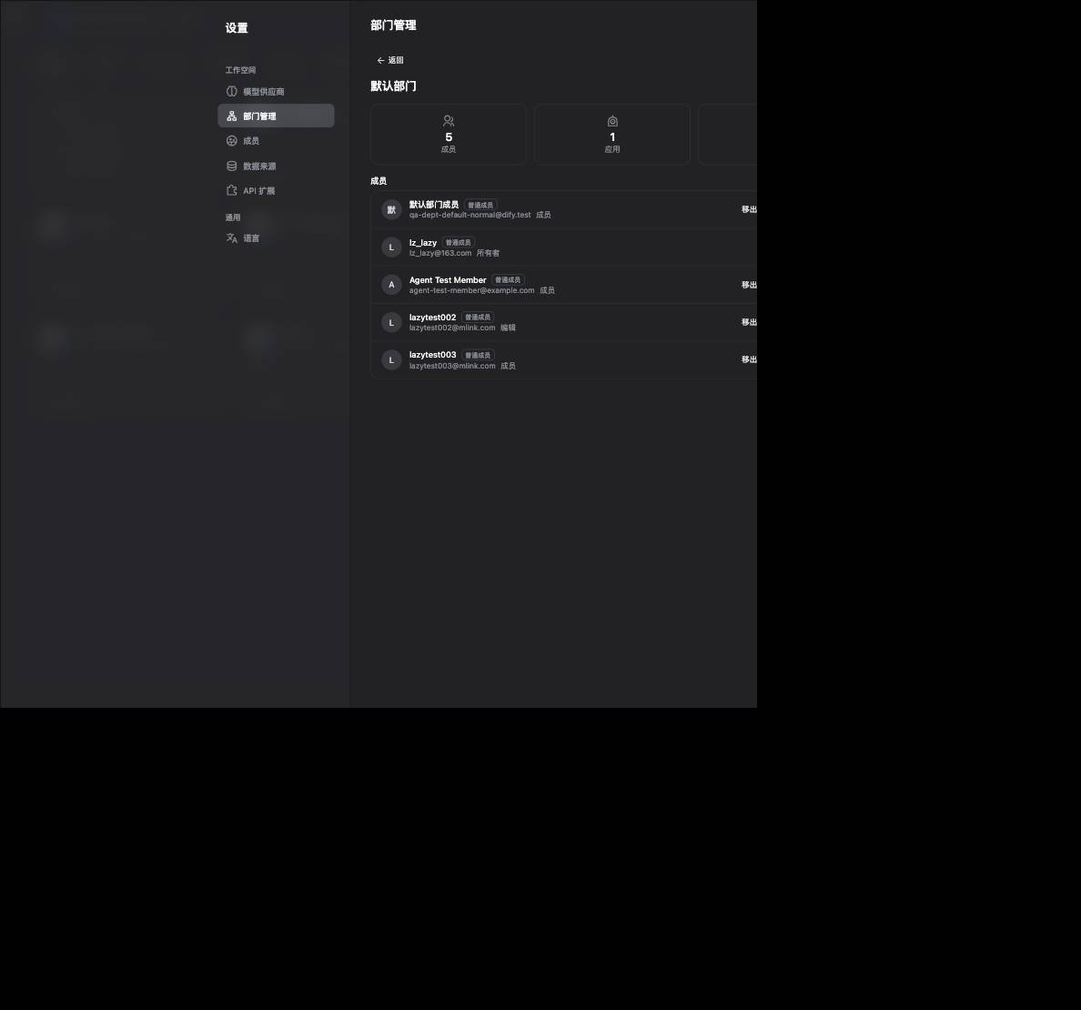
图：UAT-017

UAT-017A
字段 | 内容
编号 | UAT-017A
模块 | 更新部门
目的 | 移动部门（改组织树）
登录 | lz_lazy（lz_lazy@163.com）创建空部门树；研发部管理员（qa-dept-rd-lead@dify.test）核对入口
实际结果 | 新建空根部门「UAT移动源」「UAT移动目标」，并在「UAT移动源」下创建空子部门「UAT移动子」。所有者在「UAT移动子」详情可见「移动部门」，目标父部门选「UAT移动目标」后提示「部门移动成功」。刷新部门树后「UAT移动子」挂在「UAT移动目标」下，「UAT移动源」仍为空根。研发部管理员详情无「移动部门」（与 UAT-018 同屏结论一致）。未移动「技术部 / 研发部 / 前端组 / 市场部」。
测试是否通过 | 通过
问题描述
测试时间 | 2026-10-18 22:30
通过时间 | 2026-10-22
备注

UAT-017B
字段 | 内容
编号 | UAT-017B
模块 | 更新部门
目的 | 默认部门不能移动
登录 | lz_lazy（lz_lazy@163.com）
实际结果 | 在默认部门详情点「移动部门」，新父部门选择「市场部」，再点确认。提示「移动失败」，没有「默认部门不能移动」。返回列表后默认部门仍是根部门。
测试是否通过 | 通过
问题描述
测试时间 | 2026-10-18 22:20
通过时间 | 2026-10-18 22:20
备注 | 移动弹窗的父部门下拉里也没有「默认部门」。确认要分两步：先选父部门点「确认」，再在确认框点「确认」。

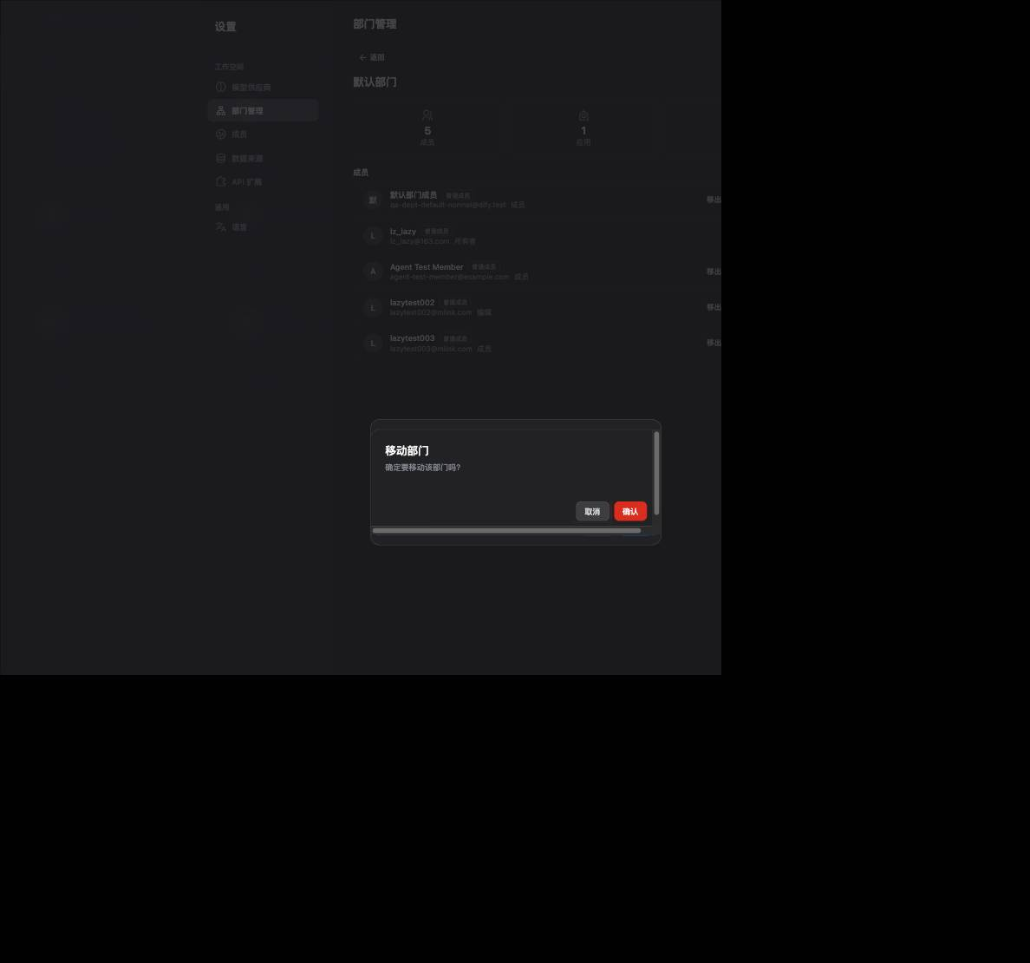
图：UAT-017B

UAT-018
字段 | 内容
编号 | UAT-018
模块 | 更新部门
目的 | 部门管理员保存部门信息会失败
登录 | 研发部管理员（qa-dept-rd-lead@dify.test）
实际结果 | 按 v1.2：能打开研发部「编辑部门」，改名后保存提示「更新部门失败」，无英文 Only admin or owner can update department。名称仍是研发部。详情页没有「移动部门」。
测试是否通过 | 通过
问题描述
测试时间 | 2026-10-18 22:29
通过时间 | 2026-10-22
备注 | 用例已改为只要求「更新部门失败」，不再要求英文权限句。

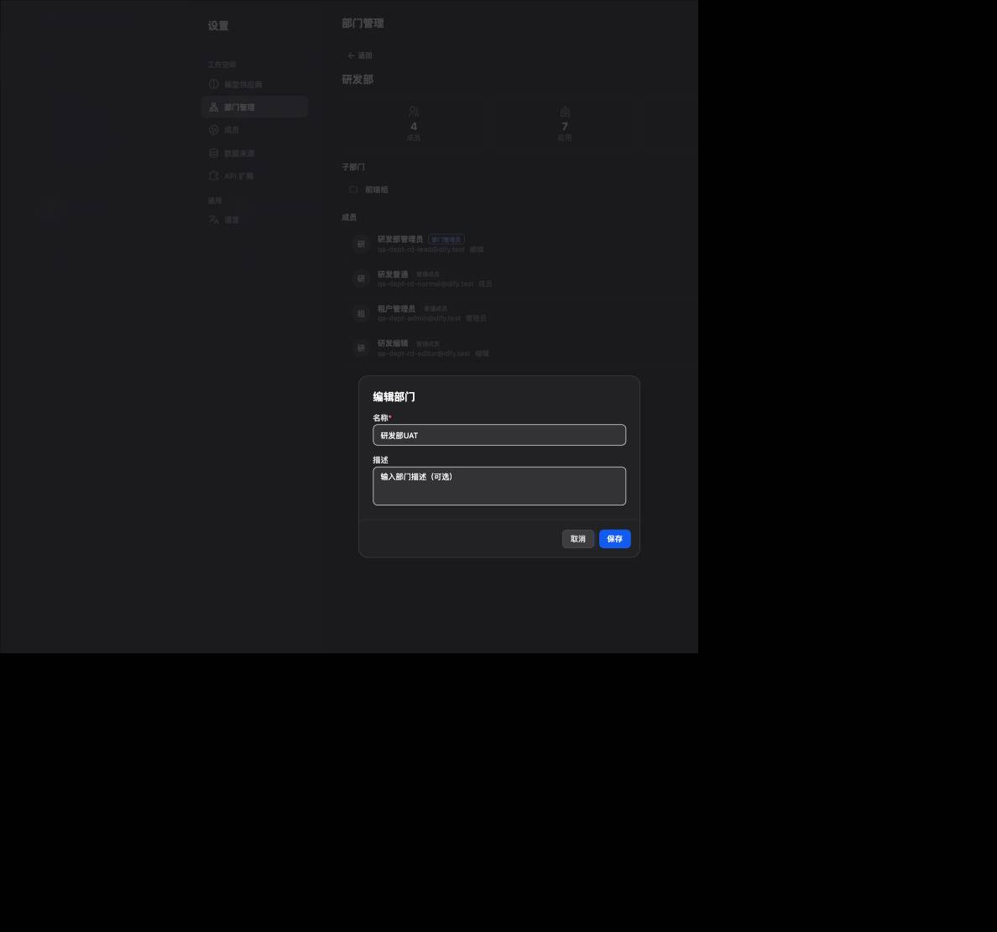
图：UAT-018

UAT-019
字段 | 内容
编号 | UAT-019
模块 | 创建成员
目的 | 租户管理员把成员建到指定部门
登录 | lz_lazy（lz_lazy@163.com）
实际结果 | 创建成员：姓名张三，邮箱 zhangsan@test.com，部门技术部，角色编辑。对话框关闭。成员列表出现张三，归属技术部，角色编辑。
测试是否通过 | 通过
问题描述
测试时间 | 2026-10-18 22:50
通过时间 | 2026-10-18 22:50
备注 | 「成员创建成功」在截图前已消失。对话框关闭且列表出现该成员，按成功处理。

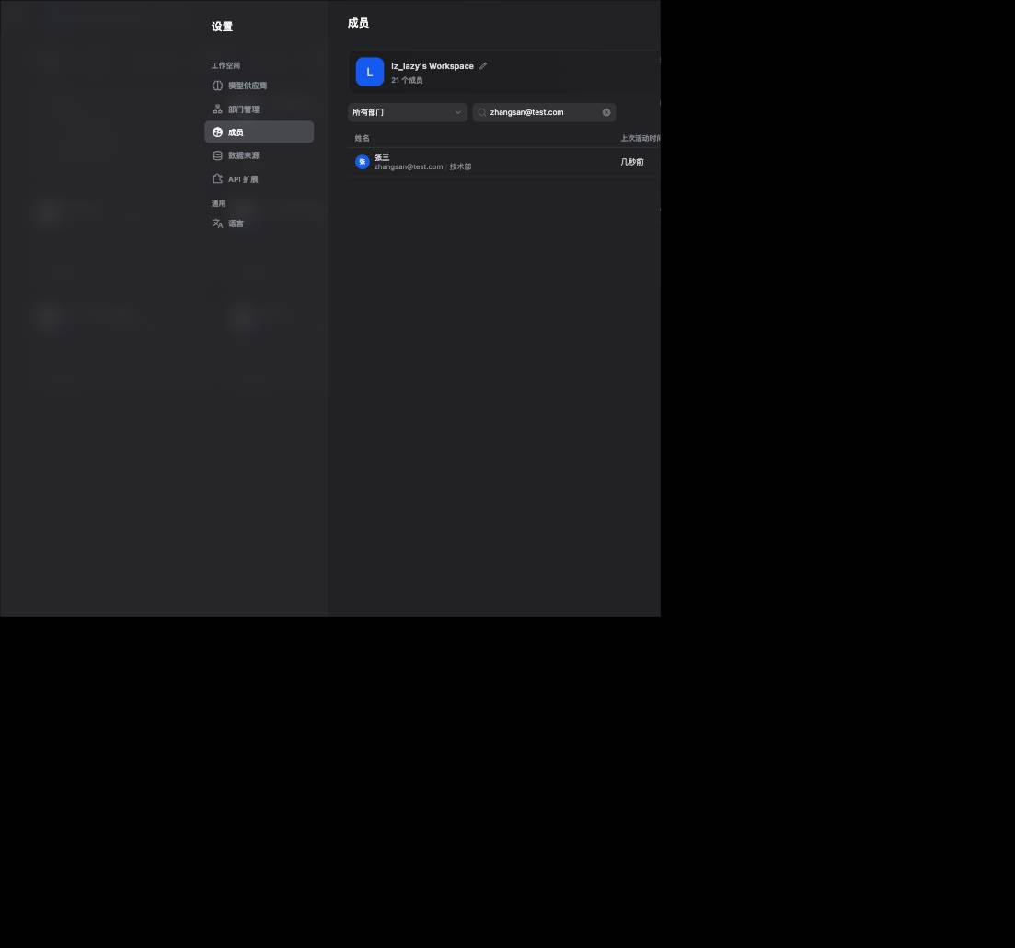
图：UAT-019

UAT-020
字段 | 内容
编号 | UAT-020
模块 | 创建成员
目的 | 邮箱全局唯一
登录 | lz_lazy（lz_lazy@163.com）
实际结果 | 再用 zhangsan@test.com 创建。先提示 Email zhangsan@test.com is already in use.，再提示「创建成员失败」。对话框不关，没有多出一名成员。
测试是否通过 | 通过
问题描述
测试时间 | 2026-10-18 22:52
通过时间 | 2026-10-18 22:52
备注

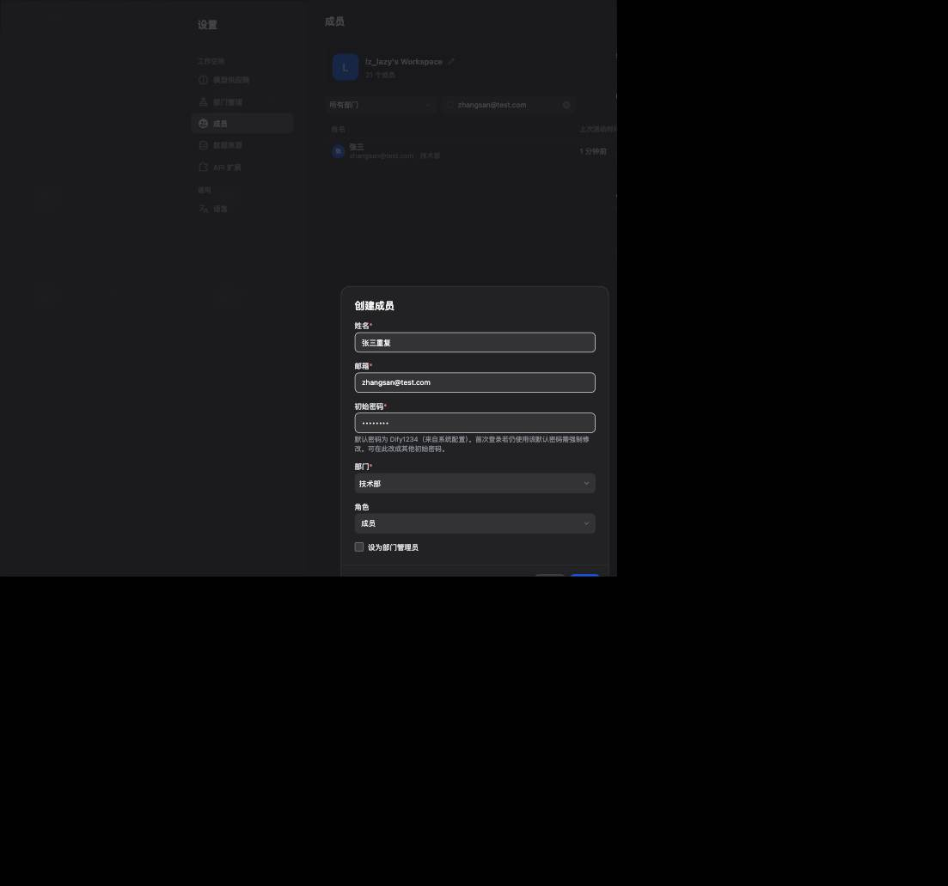
图：UAT-020

UAT-021
字段 | 内容
编号 | UAT-021
模块 | 创建成员
目的 | 部门管理员可选角色有限
登录 | 研发部管理员（qa-dept-rd-lead@dify.test）
实际结果 | 设置 > 成员，打开「创建成员」。角色下拉只有「编辑」「成员」。没有「所有者」和「管理员」。
测试是否通过 | 通过
问题描述
测试时间 | 2026-10-18 22:36
通过时间 | 2026-10-18 22:36
备注 | 初始密码框预填了系统默认密码，说明写的是 Dify1234。

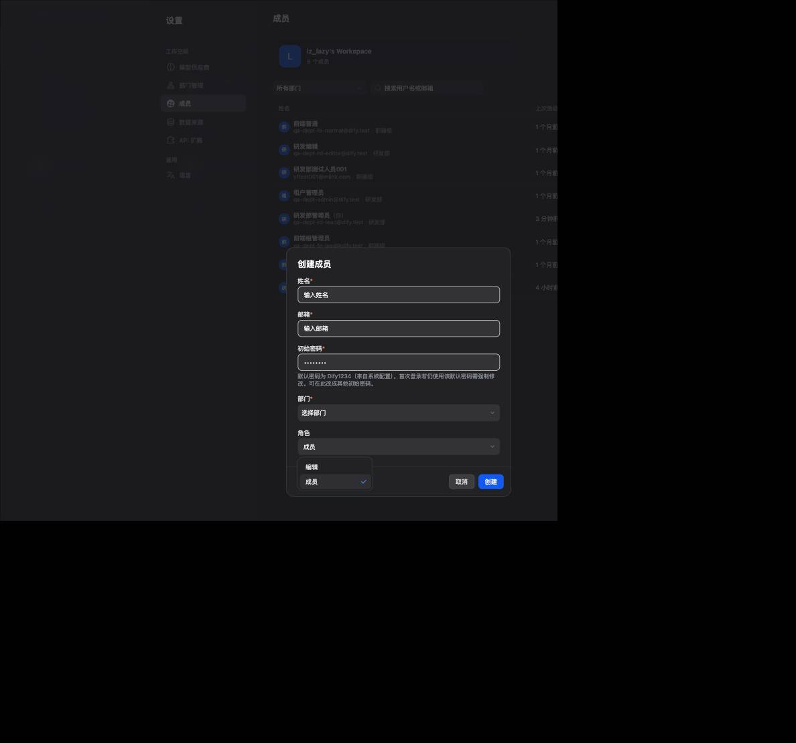
图：UAT-021

UAT-023
字段 | 内容
编号 | UAT-023
模块 | 创建成员
目的 | 部门管理员不能把新人设为部门管理员
登录 | 研发部管理员（qa-dept-rd-lead@dify.test）
实际结果 | 同一张创建成员表单里没有「设为部门管理员」。
测试是否通过 | 通过
问题描述
测试时间 | 2026-10-18 22:36
通过时间 | 2026-10-18 22:36
备注 | 与 UAT-021 同一张截图。

图：UAT-023

UAT-022
字段 | 内容
编号 | UAT-022
模块 | 创建成员
目的 | 部门管理员目标部门范围
登录 | 研发部管理员（qa-dept-rd-lead@dify.test）
实际结果 | 创建成员里展开部门下拉，只有「研发部」和「前端组」。没有市场部，也没有后端组。
测试是否通过 | 通过
问题描述
测试时间 | 2026-10-18 22:42
通过时间 | 2026-10-18 22:42
备注

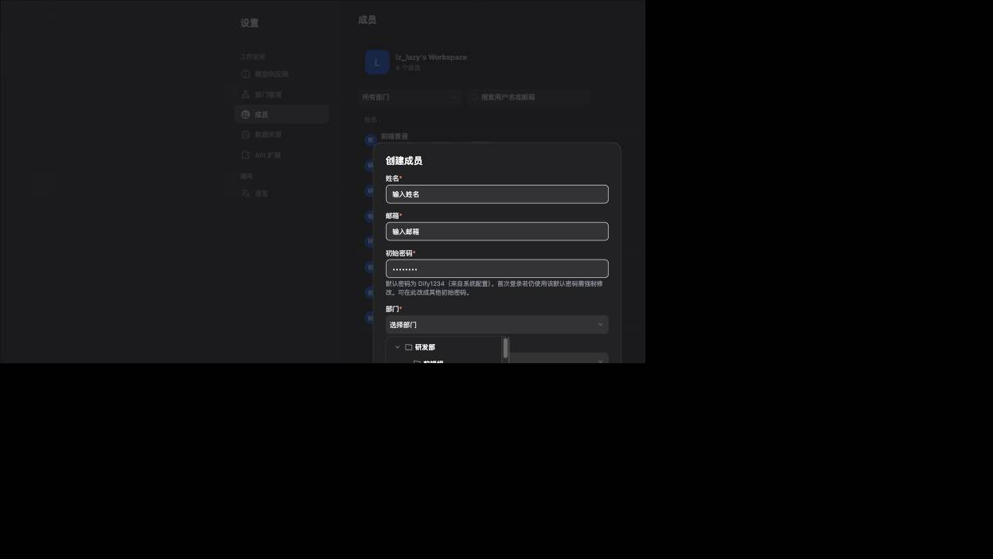
图：UAT-022

UAT-024
字段 | 内容
编号 | UAT-024
模块 | 创建成员
目的 | 成员角色看不到创建入口
登录 | 研发普通（qa-dept-rd-normal@dify.test）
实际结果 | 打开设置后只有「语言」。没有「成员」页，也没有「创建成员」。顶栏没有「知识库」。
测试是否通过 | 通过
问题描述
测试时间 | 2026-10-18 23:05
通过时间 | 2026-10-18 23:05
备注 | 此时该账号已被设为研发部的部门管理员，租户角色仍是「成员」。部门管理员身份没有打开成员页。

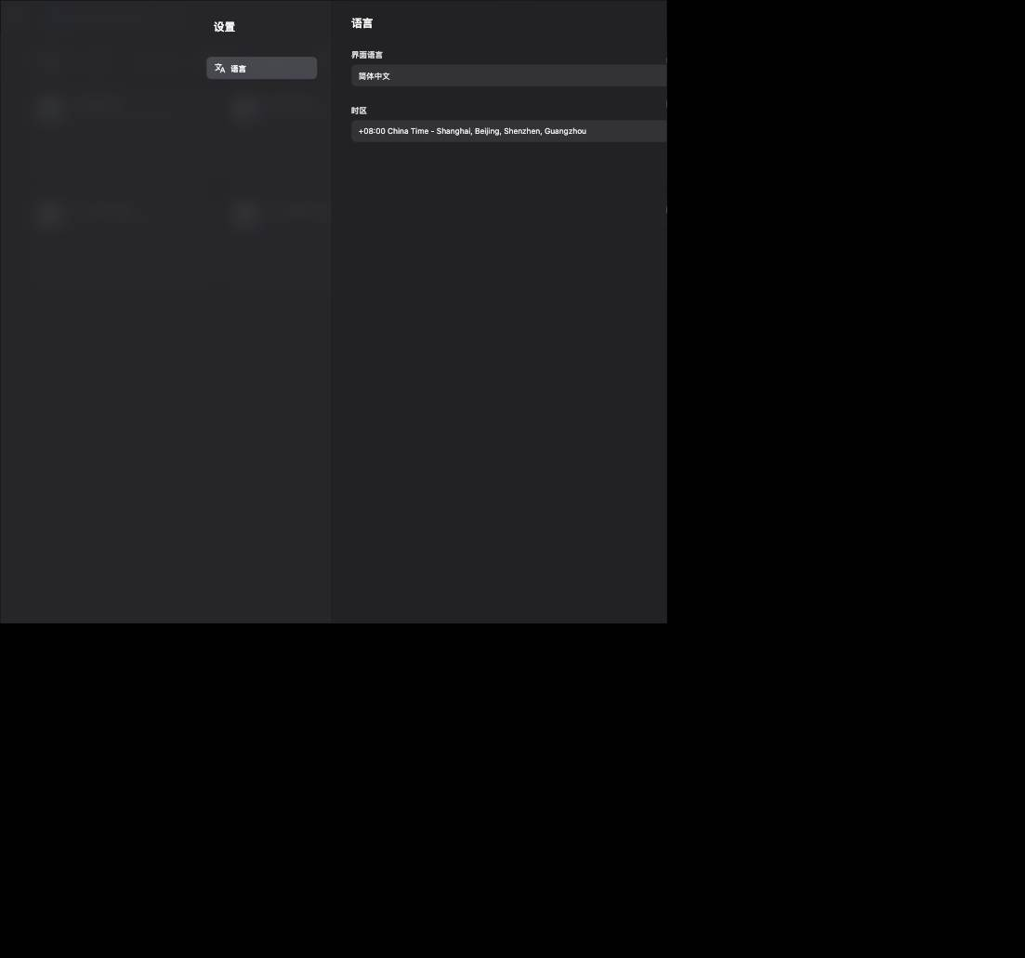
图：UAT-024

UAT-025
字段 | 内容
编号 | UAT-025
模块 | 创建成员
目的 | 必填字段校验
登录 | lz_lazy（lz_lazy@163.com）
实际结果 | 空表单点创建，只提示「姓名 为必填项」。补上姓名后再点，提示「邮箱 为必填项」。再补邮箱，提示「部门 为必填项」。初始密码已有默认值，角色默认「成员」。
测试是否通过 | 通过
问题描述
测试时间 | 2026-10-18 22:46
通过时间 | 2026-10-18 22:46
备注 | 不会一次报出全部字段。

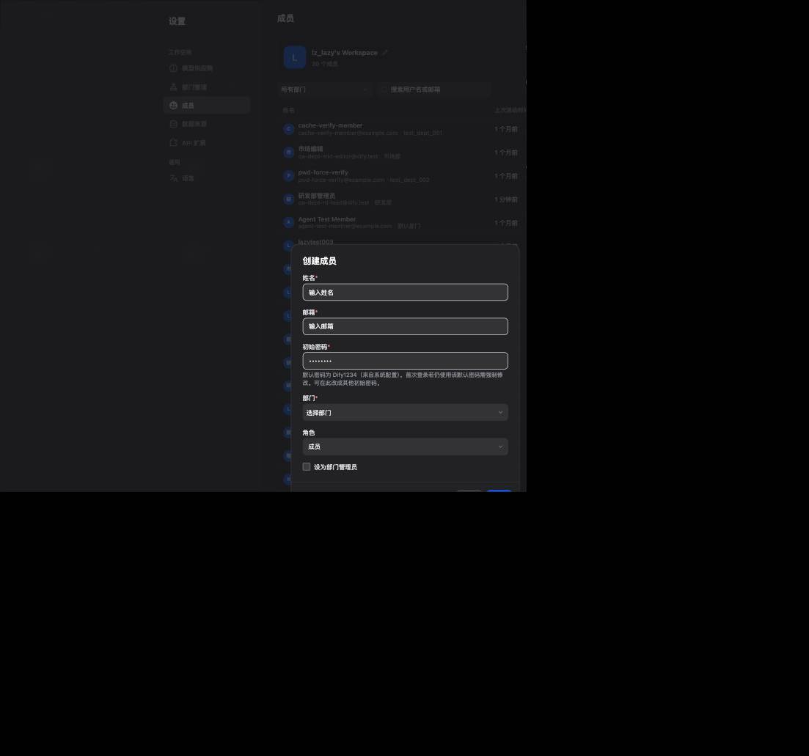
图：UAT-025

UAT-026
字段 | 内容
编号 | UAT-026
模块 | 移动成员
目的 | 租户管理员跨部门移动
登录 | lz_lazy（lz_lazy@163.com）
实际结果 | 在技术部把张三移到「产品部」。提示「成员移动成功」。技术部成员列表不再有张三。产品部详情里张三归属产品部，角色仍是编辑。
测试是否通过 | 通过
问题描述
测试时间 | 2026-10-18 23:00
通过时间 | 2026-10-18 23:00
备注 | 目标选的是页面上名为「产品部」的部门。张三没有创建过应用或知识库，所以没有资源可核对是否留在原部门。

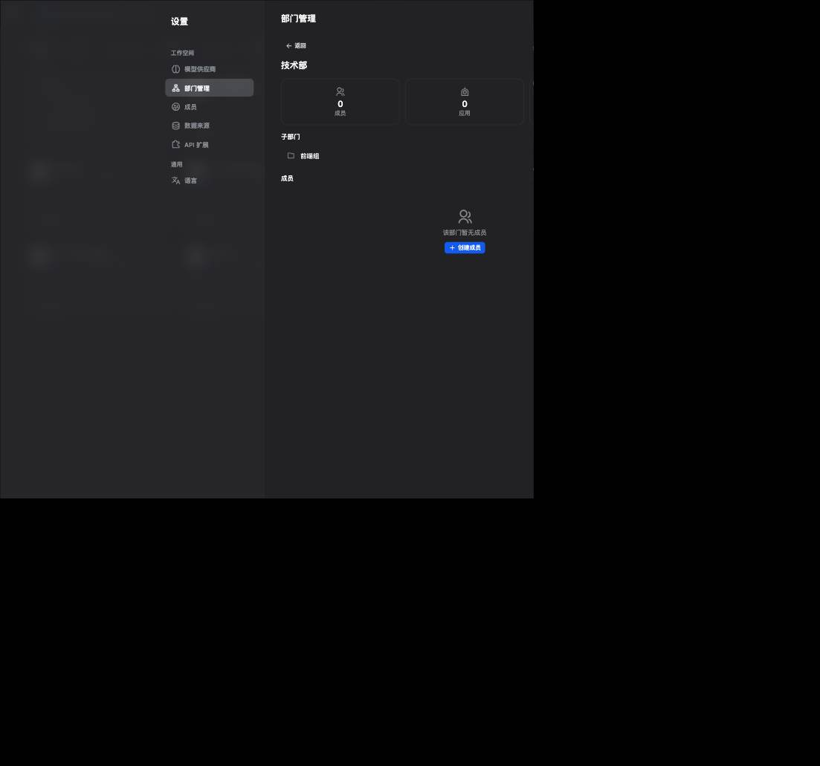
图：UAT-026

UAT-027
字段 | 内容
编号 | UAT-027
模块 | 移动成员
目的 | 确认框展示其创建的数据
登录 | lz_lazy（lz_lazy@163.com）
实际结果 | 移动张三时，表单区域是「创建的资源」，下面「创建的应用」「创建的知识库」都是「无」，没有数量文案。点表单「确认」后，标题是「移动成员」，正文有「确定要将该成员移动到目标部门吗？」。
测试是否通过 | 通过
问题描述
测试时间 | 2026-10-18 22:56
通过时间 | 2026-10-18 22:56
备注 | 张三没有 2 个应用和 1 个知识库，空态显示「无」，与用例对空列表的写法一致。

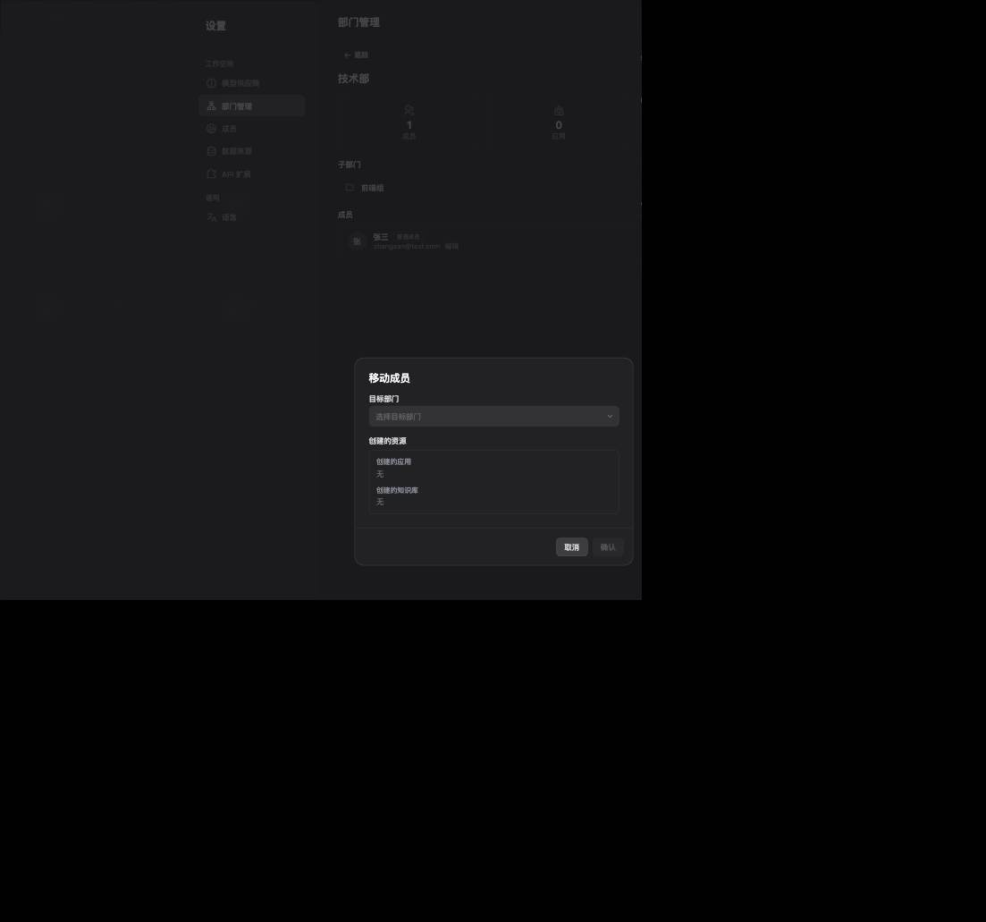
图：UAT-027 创建的资源
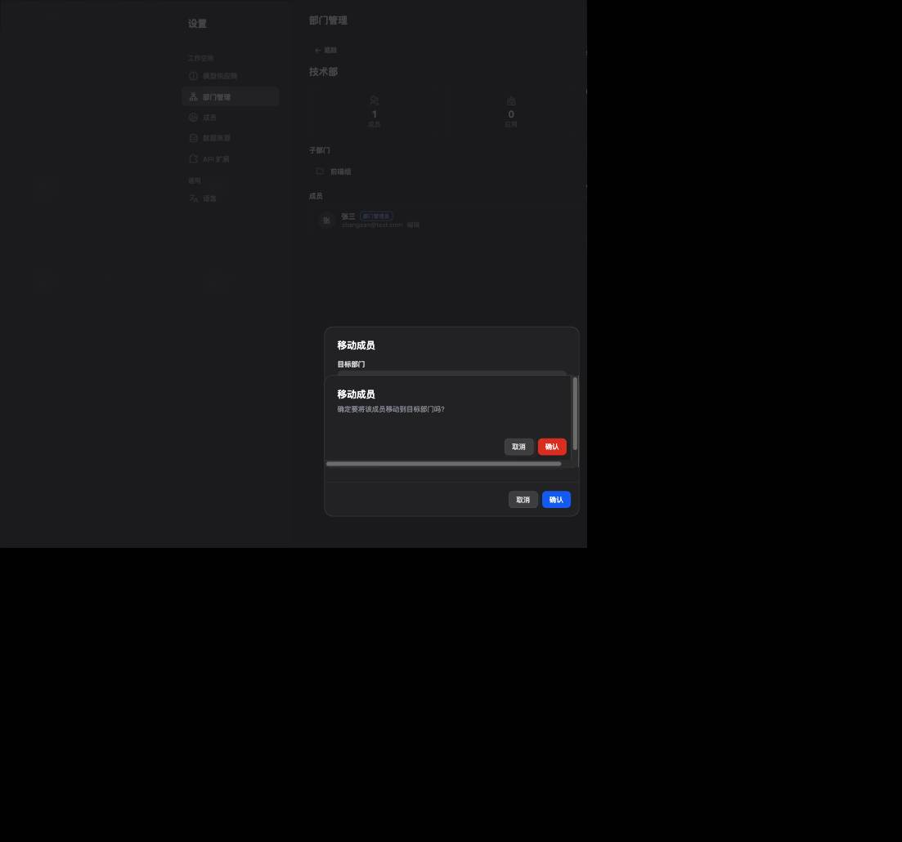
图：UAT-027 确认文案

UAT-028
字段 | 内容
编号 | UAT-028
模块 | 移动成员
目的 | 部门管理员不能移出自己
登录 | 研发部管理员（qa-dept-rd-lead@dify.test）
实际结果 | 研发部详情里，自己的卡片没有「移出部门」。同页其他成员有「移出部门」。不是灰掉的按钮。
测试是否通过 | 通过
问题描述
测试时间 | 2026-10-18 22:43
通过时间 | 2026-10-18 22:43
备注

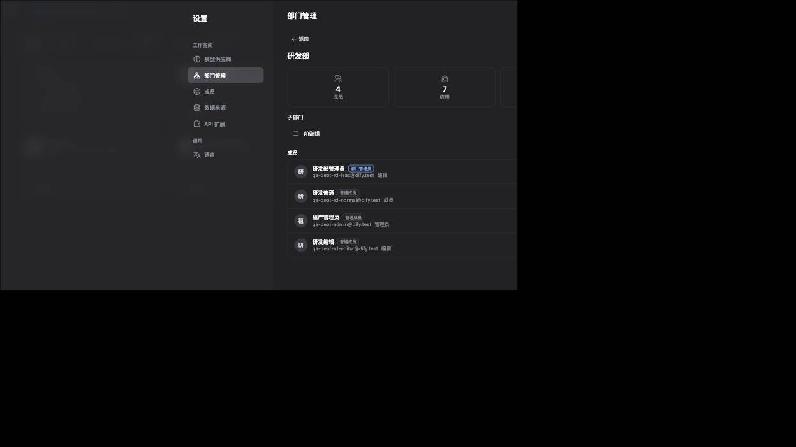
图：UAT-028

UAT-029
字段 | 内容
编号 | UAT-029
模块 | 移动成员
目的 | 移动部门管理员会取消管理员身份
登录 | lz_lazy（lz_lazy@163.com）
实际结果 | 移动前把张三设为技术部部门管理员。移到产品部后提示「成员移动成功」，徽章变为「普通成员」。
测试是否通过 | 通过
问题描述
测试时间 | 2026-10-18 23:00
通过时间 | 2026-10-18 23:00
备注 | 没有看到邮件通知失败提示。

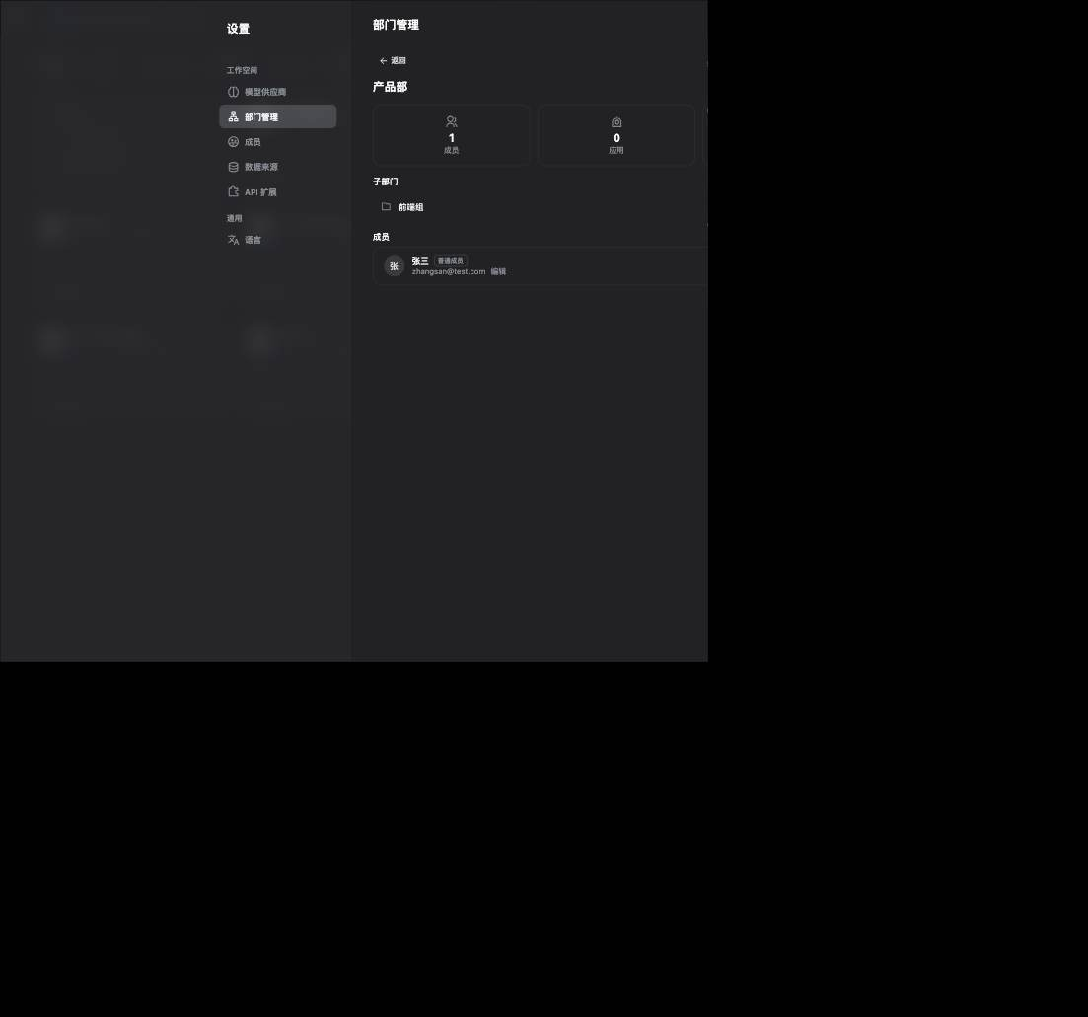
图：UAT-029

UAT-030
字段 | 内容
编号 | UAT-030
模块 | 移动成员
目的 | 移动后看不到原部门应用
登录 | 张三（zhangsan@test.com）
实际结果 | 登录后顶栏部门是产品部。工作室显示「未找到应用」，全部部门数量为 0。页面上没有研发部、技术部的应用。
测试是否通过 | 通过
问题描述
测试时间 | 2026-10-18 23:03
通过时间 | 2026-10-18 23:03
备注 | 产品部当前没有应用，所以列表是空的，而不是列出若干产品部应用。技术部也没有应用。

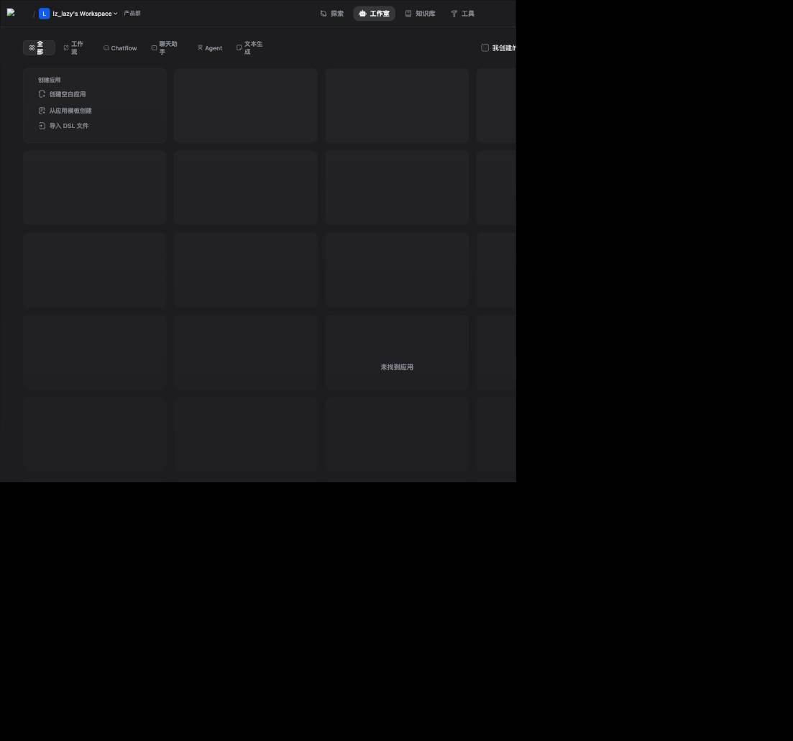
图：UAT-030

UAT-031
字段 | 内容
编号 | UAT-031
模块 | 部门管理员
目的 | 给 editor 设为部门管理员
登录 | lz_lazy（lz_lazy@163.com）
实际结果 | 在研发部详情给研发编辑（qa-dept-rd-editor@dify.test）点「设为部门管理员」。提示「已设为部门管理员」，徽章变为「部门管理员」。
测试是否通过 | 通过
问题描述
测试时间 | 2026-10-18 22:55
通过时间 | 2026-10-18 22:55
备注 | 用例写的技术部，该成员实际在研发部，按研发部操作。

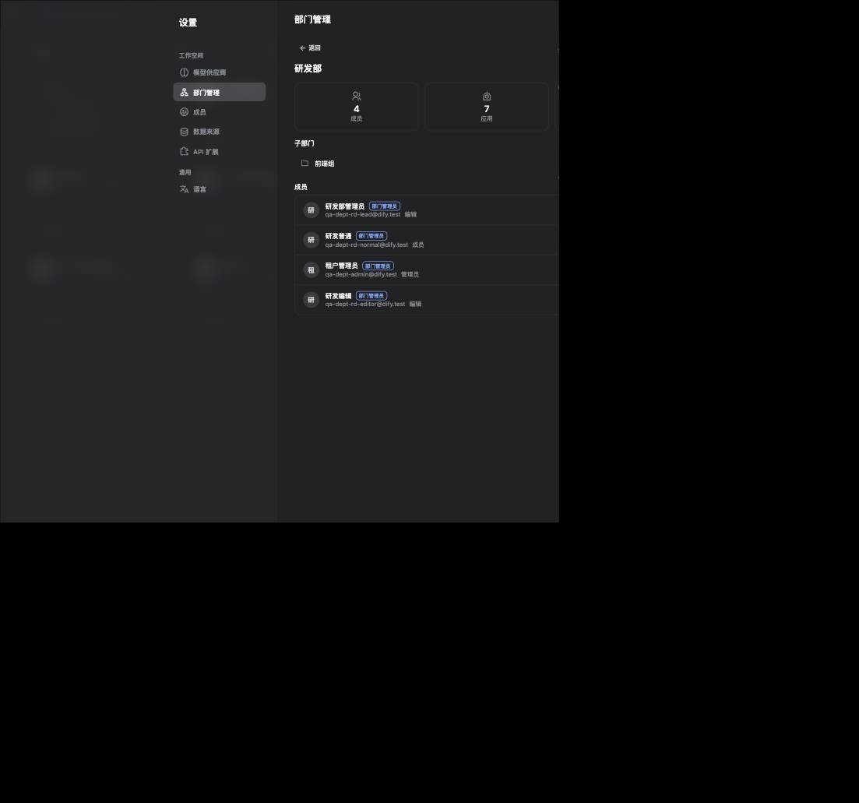
图：UAT-031

UAT-032
字段 | 内容
编号 | UAT-032
模块 | 部门管理员
目的 | normal 可设为部门管理员
登录 | lz_lazy（lz_lazy@163.com）
实际结果 | 在研发部详情给研发普通（qa-dept-rd-normal@dify.test）点「设为部门管理员」。提示「已设为部门管理员」，徽章变为「部门管理员」。租户角色仍是成员。
测试是否通过 | 通过
问题描述
测试时间 | 2026-10-18 22:54
通过时间 | 2026-10-18 22:54
备注

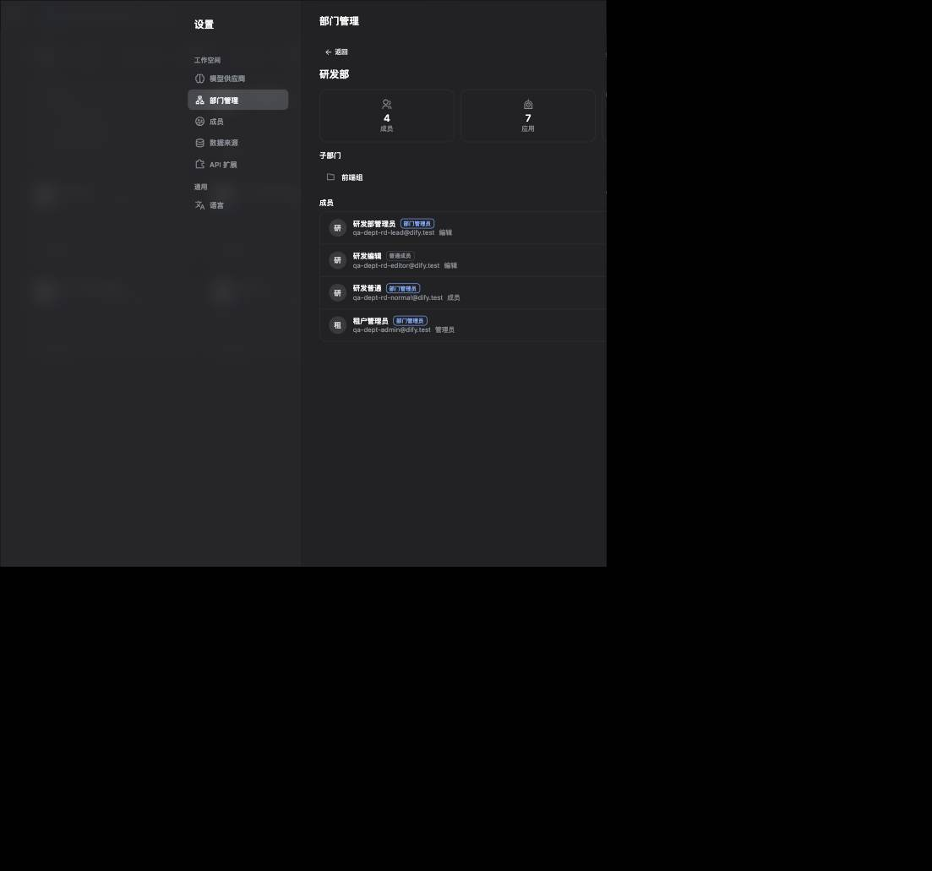
图：UAT-032

UAT-034
字段 | 内容
编号 | UAT-034
模块 | 部门管理员
目的 | 部门管理员不能设/取消他人管理员
登录 | 研发部管理员（qa-dept-rd-lead@dify.test）
实际结果 | 研发部详情里，其他成员卡片没有「设为部门管理员」，也没有「取消部门管理员」。
测试是否通过 | 通过
问题描述
测试时间 | 2026-10-18 22:43
通过时间 | 2026-10-18 22:43
备注 | 与 UAT-028 同一屏。

图：UAT-034

UAT-035
字段 | 内容
编号 | UAT-035
模块 | 部门管理员
目的 | 取消部门管理员
登录 | lz_lazy（lz_lazy@163.com）
实际结果 | 在技术部把张三设为部门管理员后，再点「取消部门管理员」。提示「已取消部门管理员」，徽章变回「普通成员」。
测试是否通过 | 通过
问题描述
测试时间 | 2026-10-18 22:57
通过时间 | 2026-10-18 22:57
备注 | 取消之后，为了做 UAT-029，又把张三设回部门管理员，再移到产品部。移走后管理员身份再次被取消。

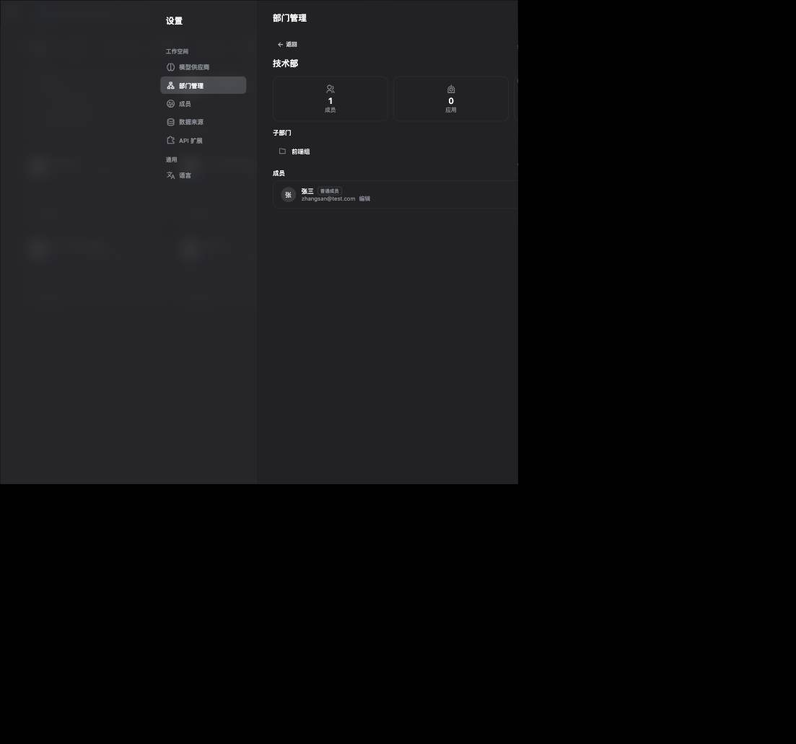
图：UAT-035

UAT-038
字段 | 内容
编号 | UAT-038
登录 | 研发部管理员（qa-dept-rd-lead@dify.test）
实际结果 | 工作室应用卡片「更多」里有「编辑信息」「复制」「导出 DSL」「删除」，没有「转移部门」。
测试是否通过 | 通过
测试时间 | 2026-10-18 23:12
通过时间 | 2026-10-18 23:12

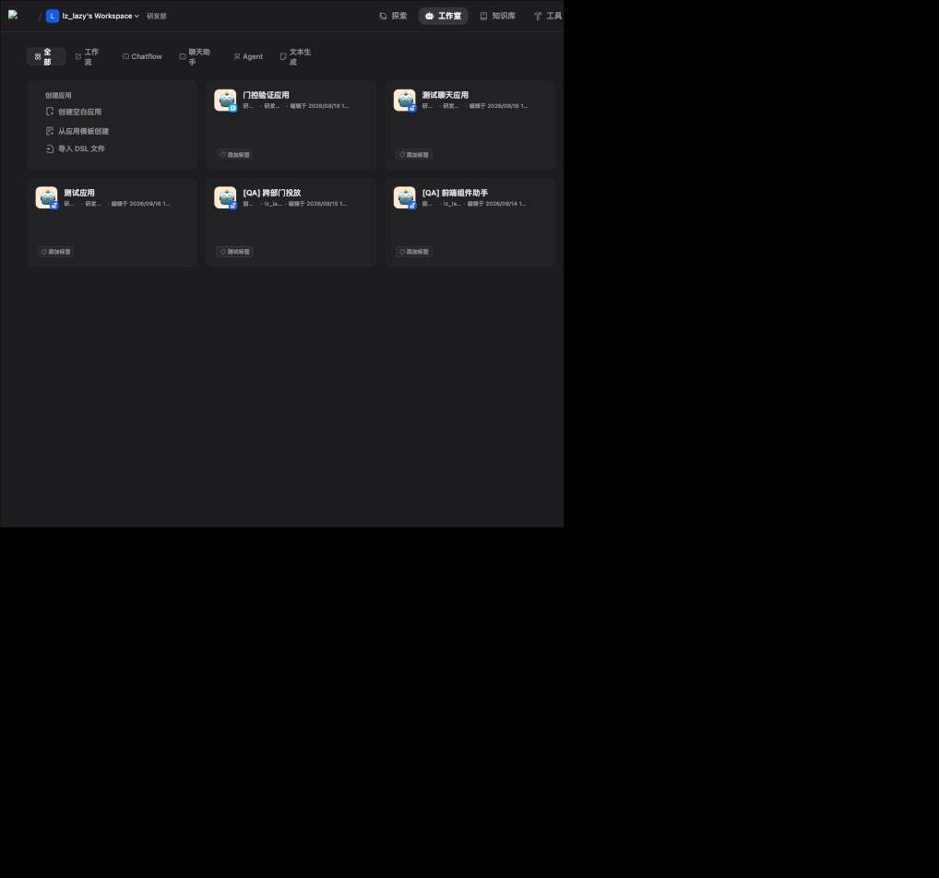
图：UAT-038

UAT-039
字段 | 内容
编号 | UAT-039
登录 | 研发普通（qa-dept-rd-normal@dify.test）
实际结果 | 应用卡片上没有「更多」按钮，因此没有「转移部门」。
测试是否通过 | 通过
测试时间 | 2026-10-18 23:08
通过时间 | 2026-10-18 23:08
备注 | 该账号租户角色是成员。UAT-032 已把它设为研发部部门管理员，但成员角色仍然没有「更多」。

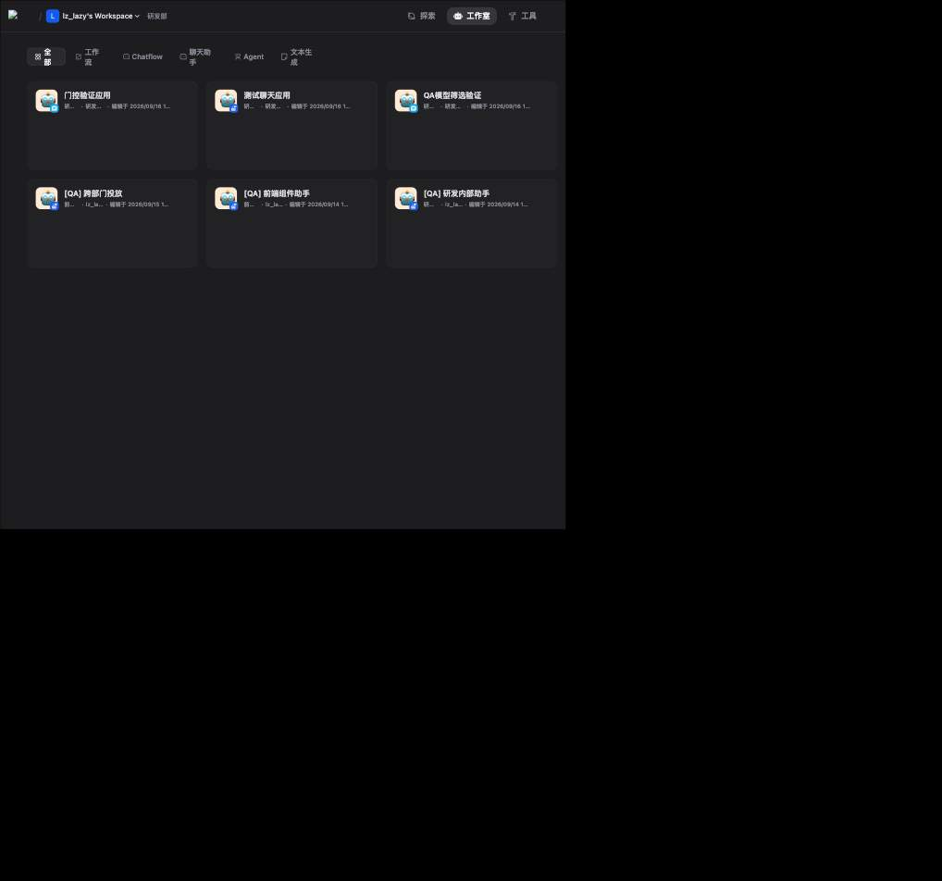
图：UAT-039

UAT-041
字段 | 内容
编号 | UAT-041
登录 | 研发部管理员（qa-dept-rd-lead@dify.test）
实际结果 | 知识库列表能看到「测试知识库」和「[QA] 研发部全部门可见」。卡片上没有「更多」，因此没有「转移部门」。看不到市场部知识库。
测试是否通过 | 通过
测试时间 | 2026-10-18 23:14
通过时间 | 2026-10-18 23:14

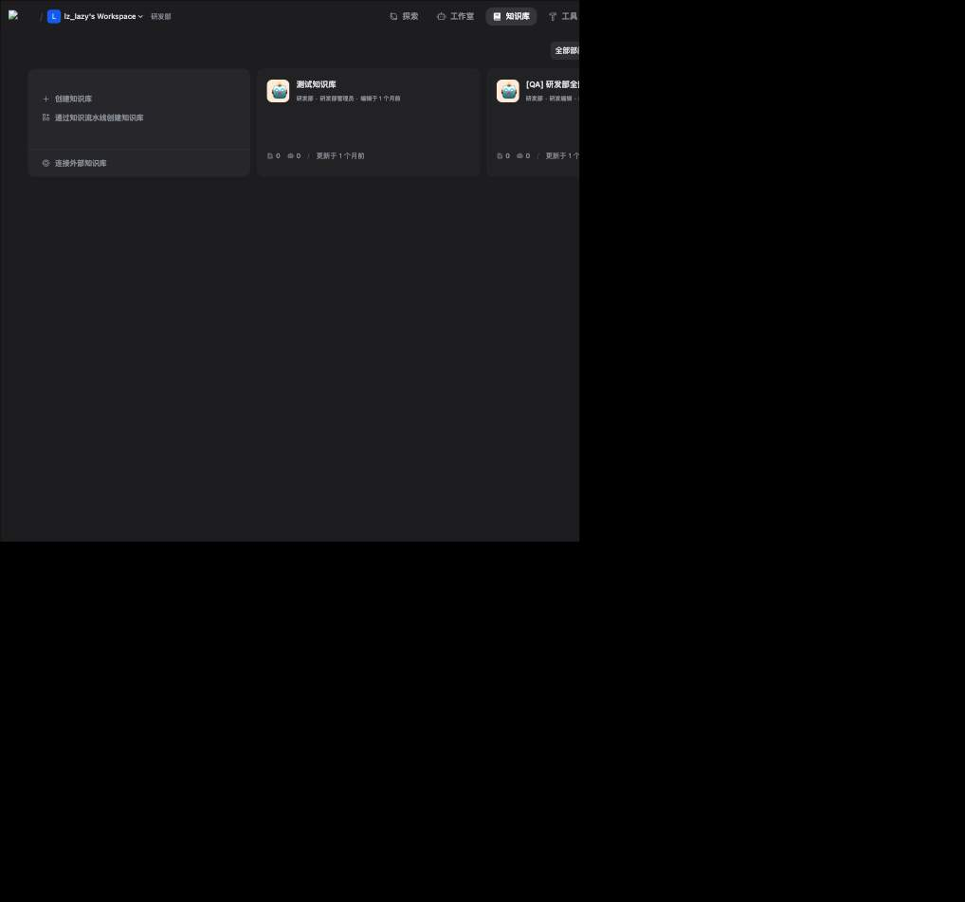
图：UAT-041

UAT-043
字段 | 内容
编号 | UAT-043
登录 | 研发普通（qa-dept-rd-normal@dify.test）
实际结果 | 去掉部门管理员身份后，工作室仅见研发部应用（测试002、测试、UAT066A验证、门控、测试聊天等）。无前端组「[QA] 前端组件助手」「[QA] 跨部门投放」，无市场文案。
测试是否通过 | 通过
问题描述
测试时间 | 2026-10-22 22:11
通过时间 | 2026-10-22 22:11
备注 | 先前不通过因 UAT-032 把该账号设为部门管理员。复测前已设 is_department_admin=false。

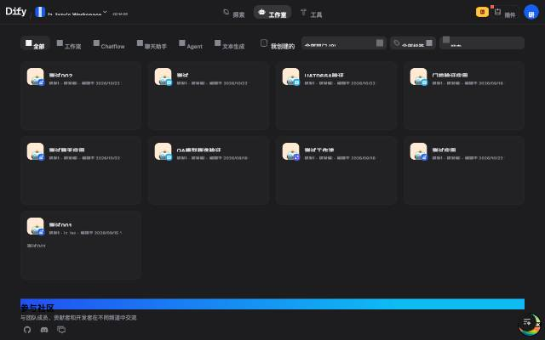
图：UAT-043

UAT-044
字段 | 内容
编号 | UAT-044
登录 | 研发部管理员（qa-dept-rd-lead@dify.test）
实际结果 | 工作室能看到研发部和前端组的应用，看不到市场部。环境里没有后端组。
测试是否通过 | 通过
测试时间 | 2026-10-18 23:16
通过时间 | 2026-10-18 23:16

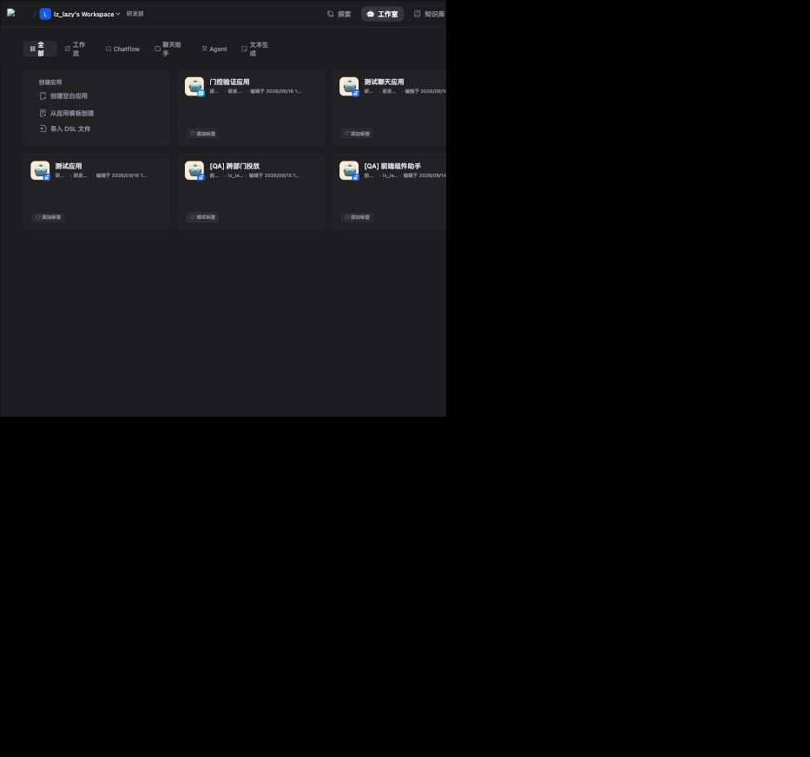
图：UAT-044

UAT-048
字段 | 内容
编号 | UAT-048
登录 | （不适用）
实际结果 | 测试用例 v1.2 已删除本条（创建应用所属部门选择无对应需求），编号保留不复测。
测试是否通过 | 已删除
问题描述
测试时间 | 2026-10-18 23:15
通过时间

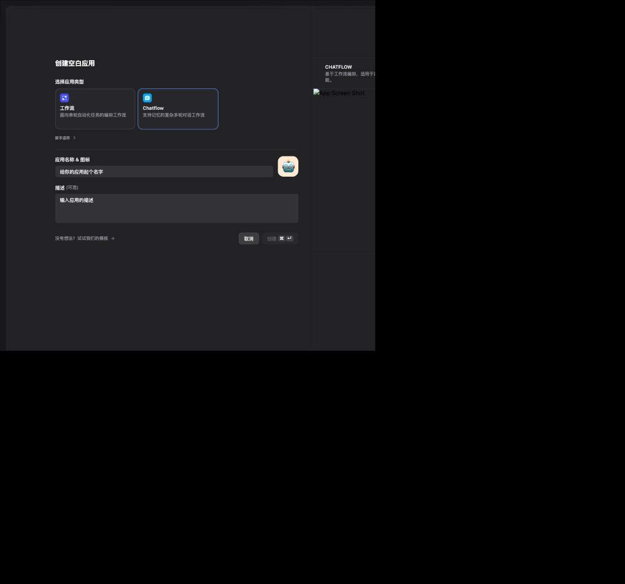
图：UAT-048

UAT-050
字段 | 内容
编号 | UAT-050
登录 | 研发普通（qa-dept-rd-normal@dify.test）
实际结果 | 顶栏没有「知识库」，因此没有「创建知识库」。
测试是否通过 | 通过
测试时间 | 2026-10-18 23:08
通过时间 | 2026-10-18 23:08
备注 | 与 UAT-039 同一屏。

图：UAT-050

UAT-052
字段 | 内容
编号 | UAT-052
登录 | 研发部管理员（qa-dept-rd-lead@dify.test）
实际结果 | 研发部详情成员只有 qa-dept-rd-lead、qa-dept-rd-normal、qa-dept-admin、qa-dept-rd-editor。没有前端组邮箱。
测试是否通过 | 通过
测试时间 | 2026-10-18 23:13
通过时间 | 2026-10-18 23:13

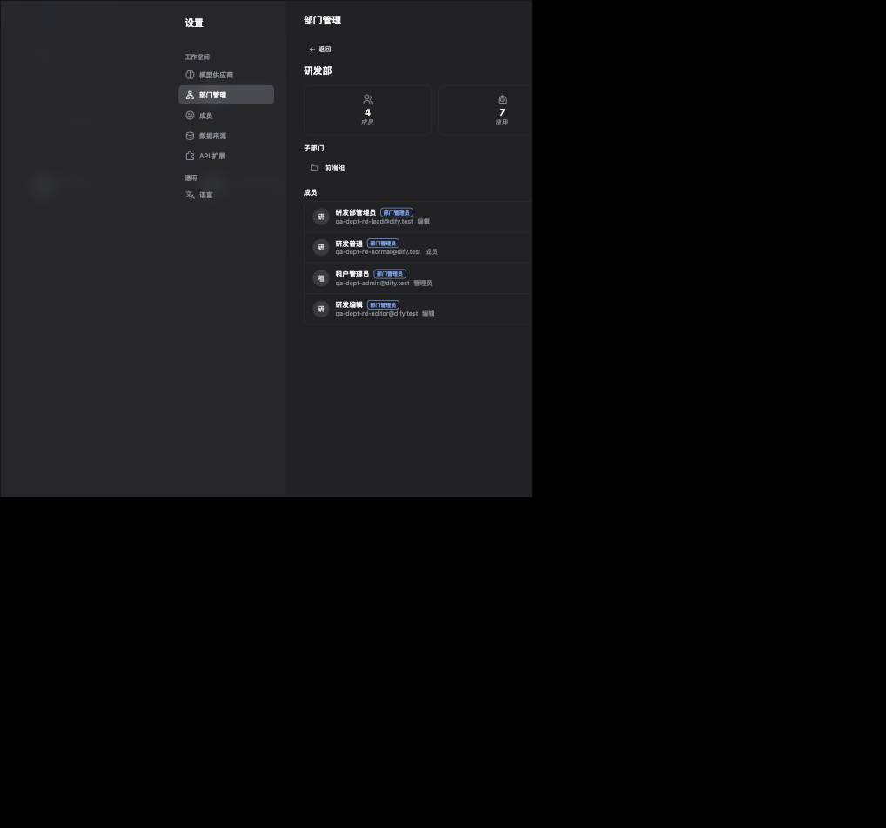
图：UAT-052

UAT-053
字段 | 内容
编号 | UAT-053
登录 | 研发部管理员（qa-dept-rd-lead@dify.test）
实际结果 | 市场部、产品部的「管理」是禁用的。研发部和其下前端组的「管理」可以点。没有单独的错误提示。
测试是否通过 | 通过
测试时间 | 2026-10-18 23:13
通过时间 | 2026-10-18 23:13

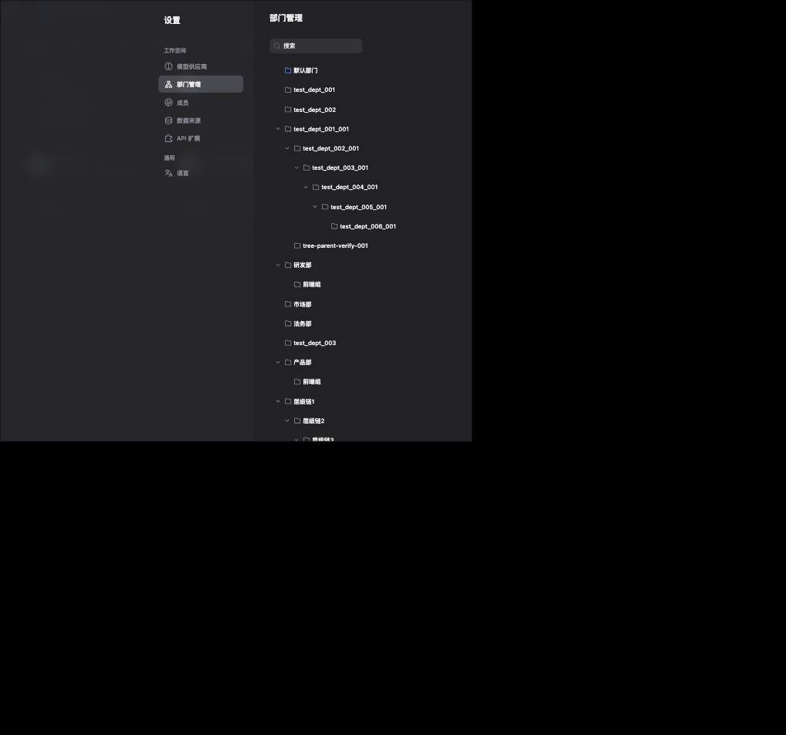
图：UAT-053

UAT-058
字段 | 内容
编号 | UAT-058
登录 | 研发普通（qa-dept-rd-normal@dify.test）
实际结果 | 探索里能看到「[QA] 研发内部助手」「测试聊天应用」「门控验证应用」。看不到「[QA] 市场文案助手」。另外也能看到只发到前端组的「[QA] 前端组件助手」。
测试是否通过 | 通过
测试时间 | 2026-10-18 23:10
通过时间 | 2026-10-18 23:10
备注 | 多看到前端组应用，是因为这个账号已被设为研发部部门管理员。市场部应用仍然不可见，按用例第二条通过。

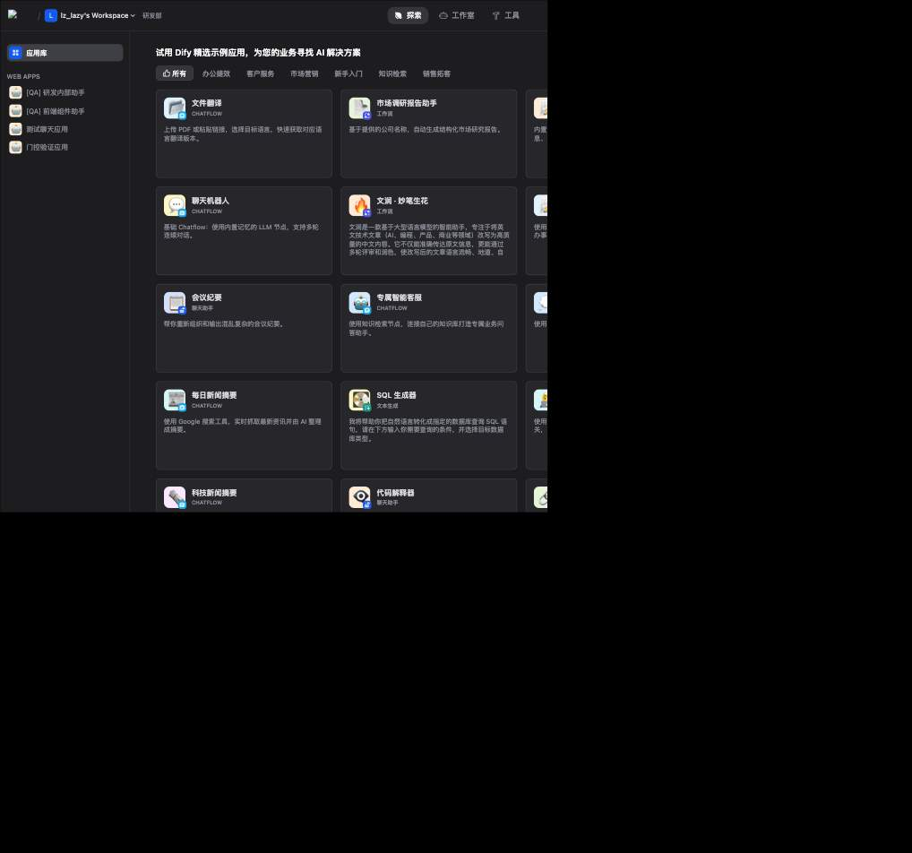
图：UAT-058

UAT-060
字段 | 内容
编号 | UAT-060
登录 | 研发部管理员（qa-dept-rd-lead@dify.test）
实际结果 | 探索里能看到发到研发部或前端组的应用：研发内部助手、前端组件助手、测试聊天应用、门控验证应用。看不到市场文案助手。
测试是否通过 | 通过
测试时间 | 2026-10-18 23:16
通过时间 | 2026-10-18 23:16

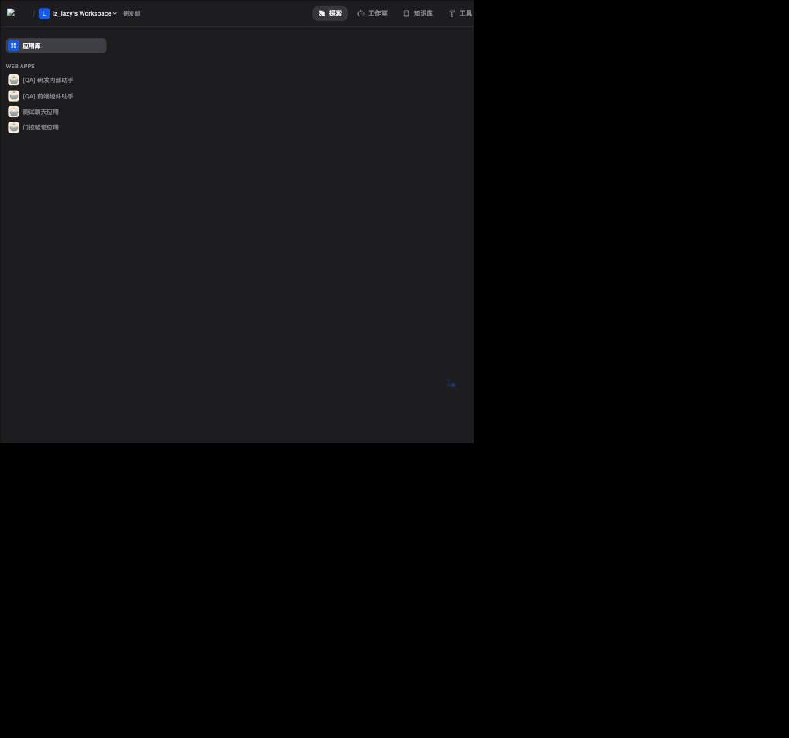
图：UAT-060

UAT-069
字段 | 内容
编号 | UAT-069
登录 | 研发部管理员（qa-dept-rd-lead@dify.test）
实际结果 | 门控验证应用的应用信息里，发布部门显示「研发部, 前端组」。点「编辑发布部门」后，研发部和其下前端组可以勾选。市场部仍在列表里，勾选框禁用，锁图标的说明是「发布到该部门需要管理员权限」。
测试是否通过 | 通过
测试时间 | 2026-10-18 23:28
通过时间 | 2026-10-18 23:28
备注 | 入口在应用名称旁的信息面板，不是监测页本身。公开访问地址是 /chat/XbMGW1bLl7U6LkOq。

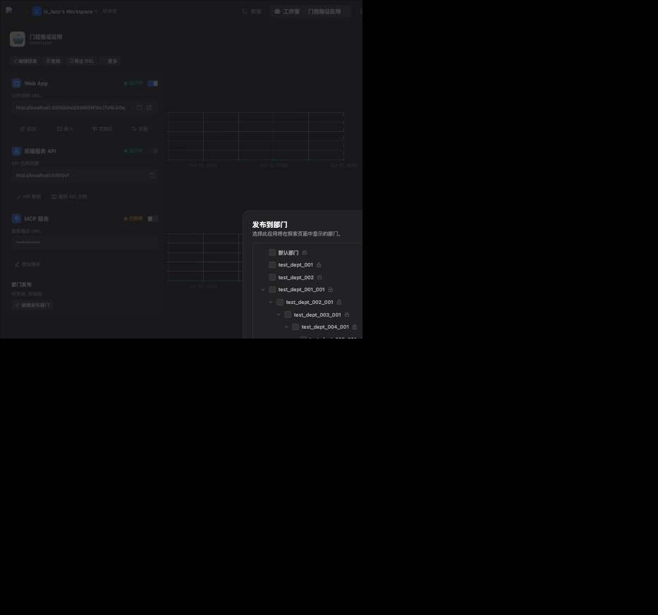
图：UAT-069

UAT-075
字段 | 内容
编号 | UAT-075
登录 | 未登录
实际结果 | 打开 /chat/XbMGW1bLl7U6LkOq 后进入登录页，没有聊天界面。地址带 redirect，里面包含这段聊天路径。实际形态是 /signin?redirect=/webapp-signin?redirect_url=/chat/XbMGW1bLl7U6LkOq。
测试是否通过 | 通过
测试时间 | 2026-10-18 23:30
通过时间 | 2026-10-18 23:30

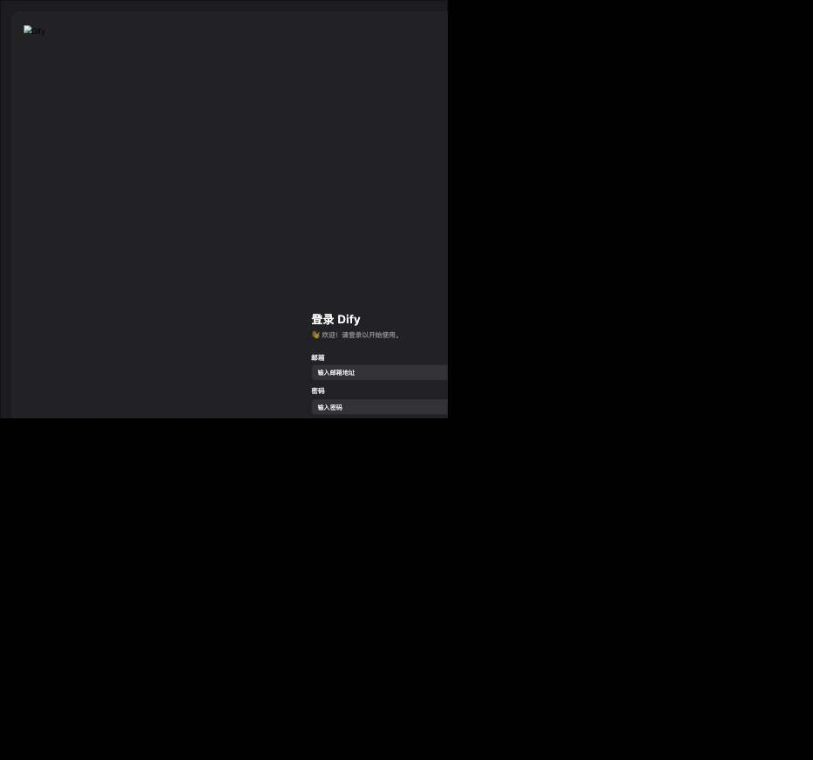
图：UAT-075

UAT-076
字段 | 内容
编号 | UAT-076
登录 | 研发普通（qa-dept-rd-normal@dify.test）
实际结果 | 从上面的登录页登录成功后进入工作室 /apps，没有按 redirect 进入聊天。
测试是否通过 | 通过
测试时间 | 2026-10-18 23:32
通过时间 | 2026-10-18 23:32

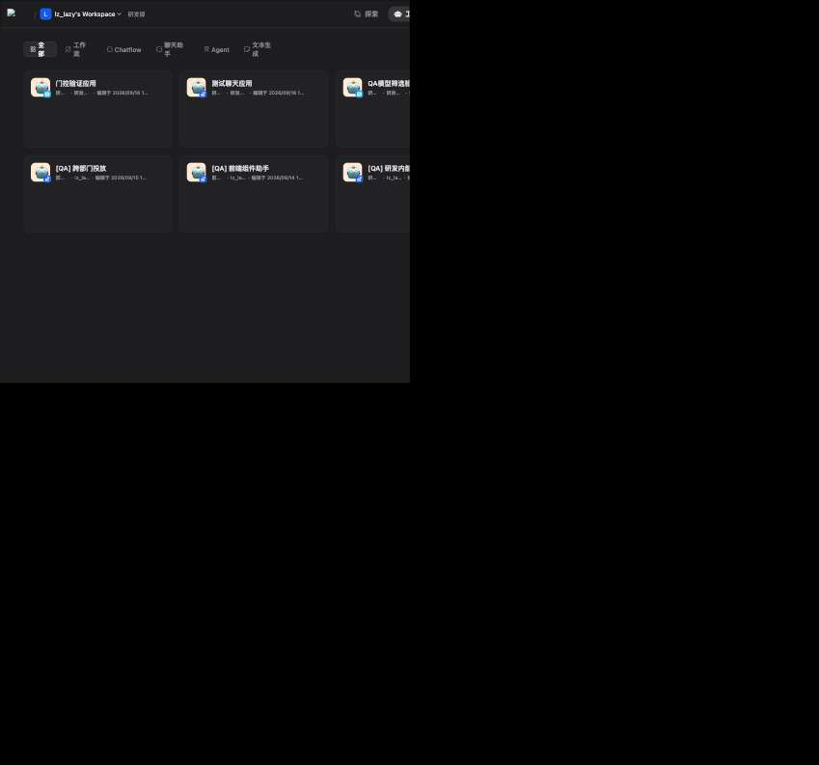
图：UAT-076

UAT-077
字段 | 内容
编号 | UAT-077
登录 | 研发普通（qa-dept-rd-normal@dify.test）
实际结果 | 已登录后再打开 /chat/XbMGW1bLl7U6LkOq，没有二次登录，直接进入「门控验证应用」的对话页。该应用已发布到研发部。
测试是否通过 | 通过
测试时间 | 2026-10-18 23:33
通过时间 | 2026-10-18 23:33

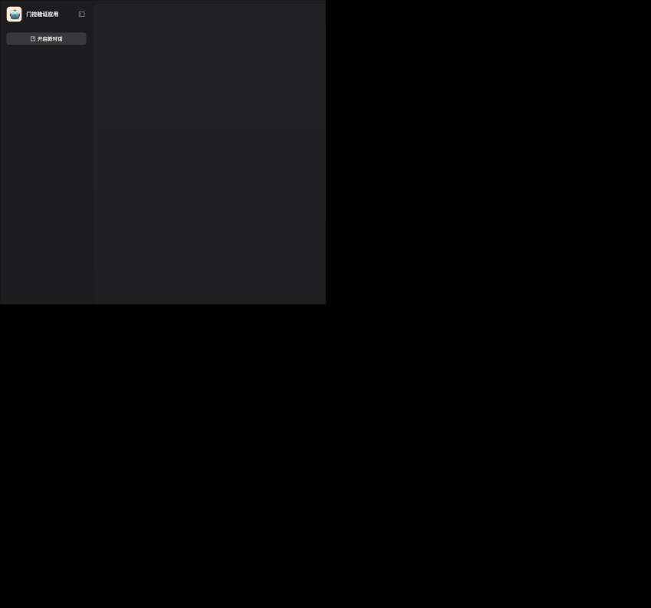
图：UAT-077

UAT-084A
字段 | 内容
编号 | UAT-084A
登录 | 打开时未再走登录
实际结果 | 打开 /chatbot/XbMGW1bLl7U6LkOq（没有 embed_token）后，页面停在该地址，显示「嵌入链接无效」，没有跳到控制台登录。
测试是否通过 | 通过
测试时间 | 2026-10-18 23:34
通过时间 | 2026-10-18 23:34


图：UAT-084A

UAT-078
字段 | 内容
编号 | UAT-078
登录 | 研发普通（qa-dept-rd-normal@dify.test）
实际结果 | 打开只发布到市场部的「[QA] 市场文案助手」运行链接 /chat/LC3BLtoD5HEk0uJ9。页面文案是 You do not have permission to access this app.，按钮是 Return to Console。没有进入聊天。
测试是否通过 | 通过
测试时间 | 2026-10-18 23:45
通过时间 | 2026-10-18 23:45

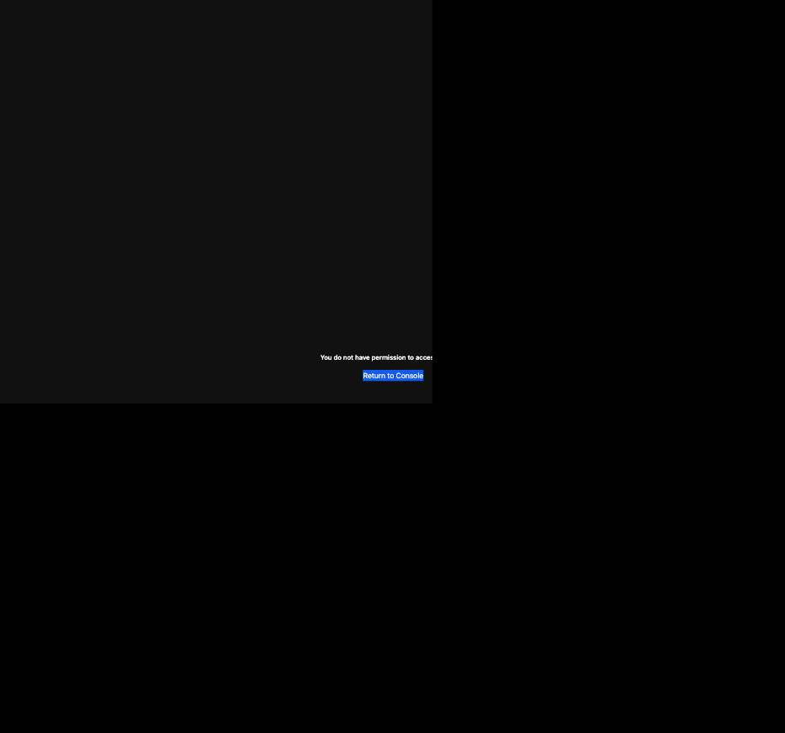
图：UAT-078

UAT-079
字段 | 内容
编号 | UAT-079
登录 | lz_lazy（lz_lazy@163.com，默认部门）
实际结果 | 打开同一条只发到市场部的运行链接，页面同样是 You do not have permission to access this app.，按钮 Return to Console。所有者没有被放行。探索应用库里仍能看到「[QA] 市场文案助手」。
测试是否通过 | 通过
测试时间 | 2026-10-18 23:40
通过时间 | 2026-10-18 23:40
备注 | 探索列表见 UAT-059 截图。

图：UAT-079

UAT-042
字段 | 内容
编号 | UAT-042
登录 | lz_lazy（lz_lazy@163.com）
实际结果 | 工作室同时能看到研发部、前端组、市场部、默认部门的应用，没有按所属部门截断。
测试是否通过 | 通过
测试时间 | 2026-10-18 23:38
通过时间 | 2026-10-18 23:38
备注 | 没有把应用个数写成通过条件。

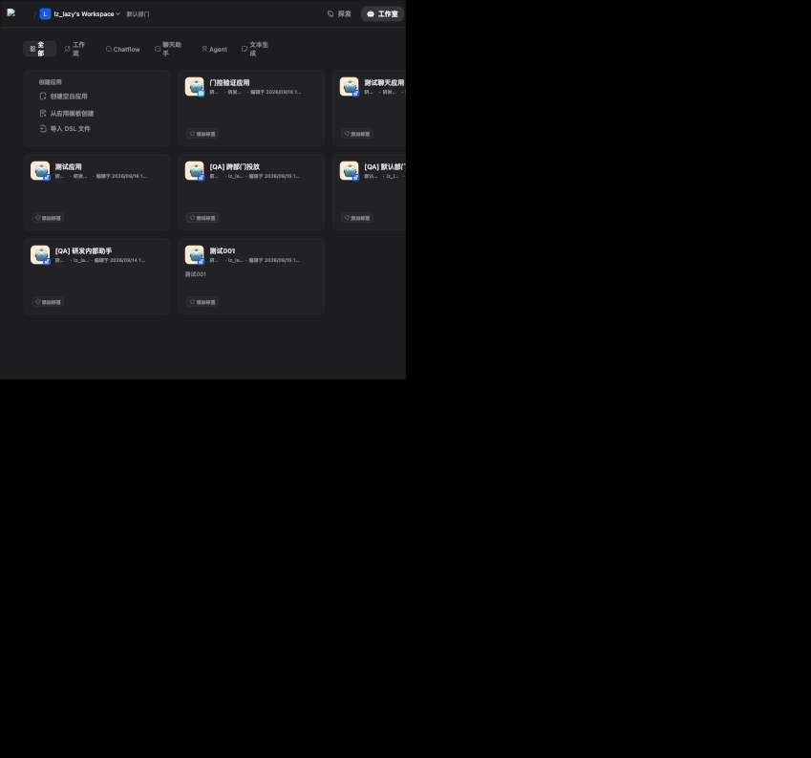
图：UAT-042

UAT-047
字段 | 内容
编号 | UAT-047
登录 | （不适用）
实际结果 | 测试用例 v1.2 已删除本条，编号保留不复测。
测试是否通过 | 已删除
问题描述
测试时间 | 2026-10-18 23:42
通过时间

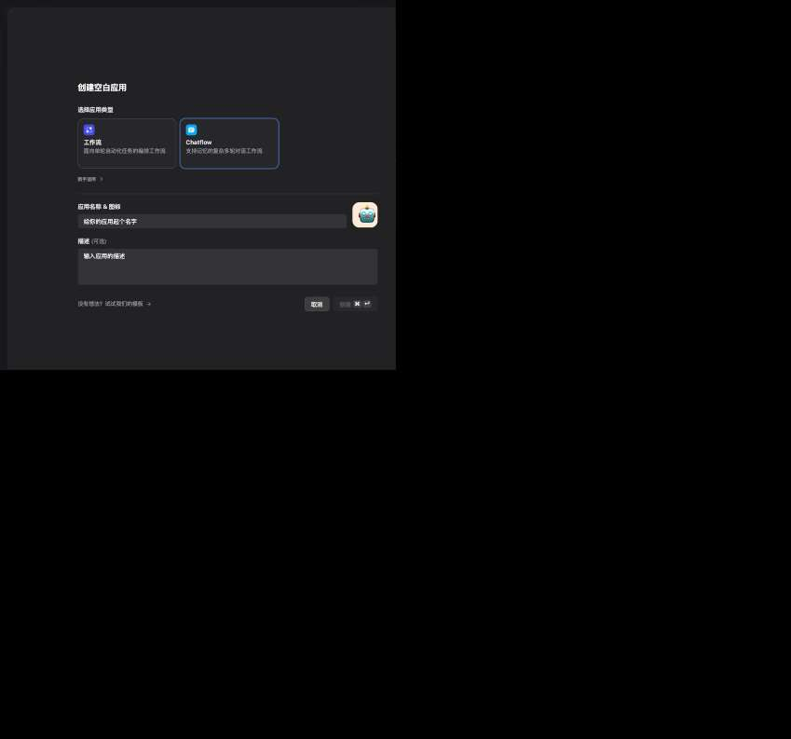
图：UAT-047

UAT-059
字段 | 内容
编号 | UAT-059
登录 | lz_lazy（lz_lazy@163.com）
实际结果 | 修复 installed-apps 后，所有者探索应用库仅显示已发布且站点开启的应用：研发内部助手、前端组件助手、市场文案助手、默认部门应用、跨部门投放、测试聊天应用、门控验证应用。未发布到任何部门的「测试001」「测试工作流」「QA模型筛选验证」「测试」均不出现。
测试是否通过 | 通过
问题描述
测试时间 | 2026-10-22 18:40
通过时间 | 2026-10-22 18:40
备注 | 根因：所有者 get_accessible_department_ids 为 None 时跳过了发布过滤。现已与成员路径一致，按 AppPublishedDepartment + enable_site 过滤。

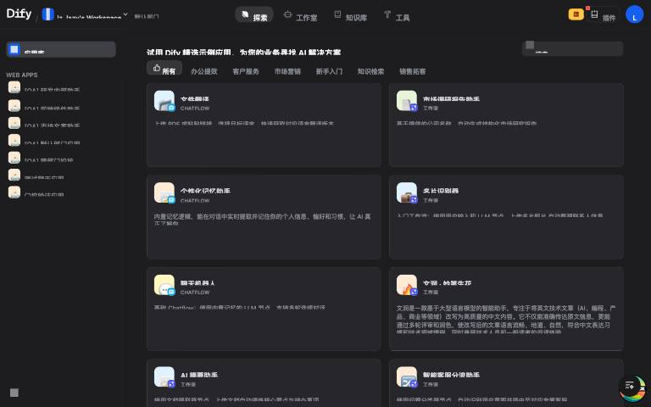
图：UAT-059

UAT-045
字段 | 内容
编号 | UAT-045
登录 | 研发编辑（qa-dept-rd-editor@dify.test）
实际结果 | 知识库列表能看到「测试知识库」和「[QA] 研发部全部门可见」。看不到市场部知识库，也看不到 lz_lazy 创建、权限为「只有我」的「[QA] 研发知识库」。
测试是否通过 | 通过
测试时间 | 2026-10-18 23:52
通过时间 | 2026-10-18 23:52
备注 | 该账号在 UAT-031 已被设为研发部部门管理员。同部门「所有部门成员」库仍然可见。

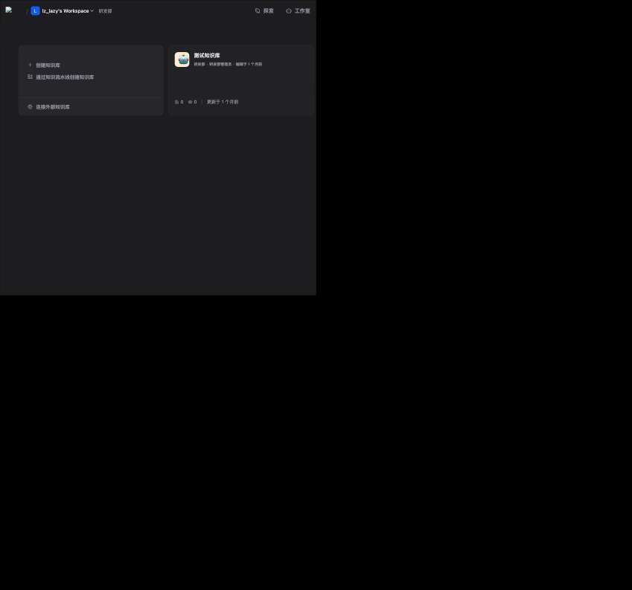
图：UAT-045

UAT-054
字段 | 内容
编号 | UAT-054
登录 | 研发编辑（qa-dept-rd-editor@dify.test）
实际结果 | 工作室仅显示研发部应用，无前端组、无市场部应用。列表无法打开市场文案。
测试是否通过 | 通过
问题描述
测试时间 | 2026-10-22 22:10
通过时间 | 2026-10-22 22:10
备注 | 与 UAT-066A/067 复测时一并确认账号为普通 editor（非部门管理员）。

图：UAT-054

UAT-061
字段 | 内容
编号 | UAT-061
登录 | 研发普通（qa-dept-rd-normal@dify.test）
实际结果 | 探索应用库只有「[QA] 研发内部助手」「[QA] 前端组件助手」「测试聊天应用」「门控验证应用」。没有「测试001」「QA模型筛选验证」「测试应用」「测试工作流」。
测试是否通过 | 通过
测试时间 | 2026-10-18 23:48
通过时间 | 2026-10-18 23:48
备注 | 前端组件助手出现，是因为这个账号已被设为研发部部门管理员。未发布应用没有出现。

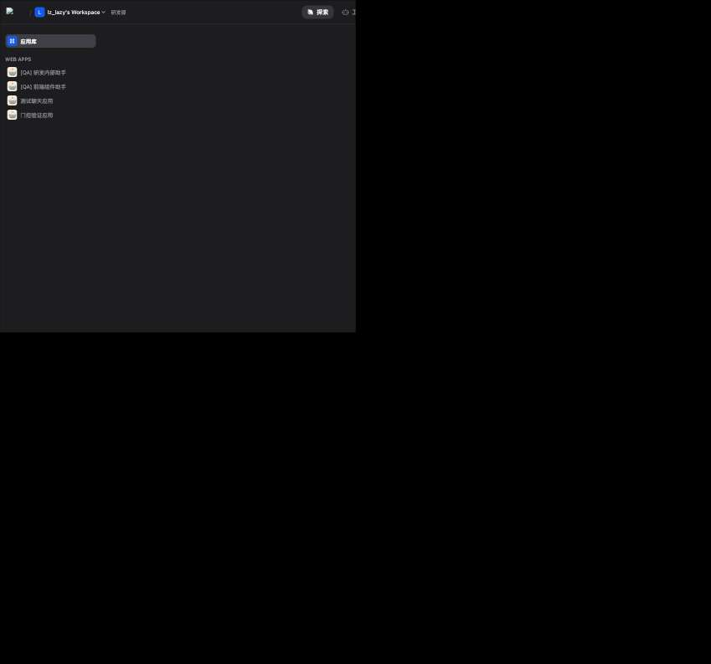
图：UAT-061

UAT-067
字段 | 内容
编号 | UAT-067
登录 | 研发编辑（qa-dept-rd-editor@dify.test）
实际结果 | 打开门控验证应用侧栏「编辑发布部门」：仅「研发部」可勾选；「市场部」「产品部」「前端组」勾选框禁用，锁图标文案为「发布到该部门需要管理员权限」。市场部虽仍显示为已发布勾选态，但不可再改。
测试是否通过 | 通过
问题描述
测试时间 | 2026-10-22 21:55
通过时间 | 2026-10-22 21:55
备注 | 复测前确认该账号为普通 editor（is_department_admin=false）。先前不通过是因为 UAT-031 把它设成了部门管理员，子部门前端组也可勾选。

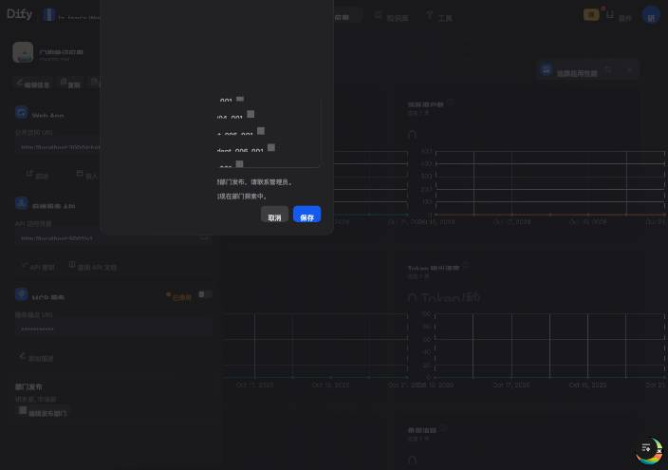
图：UAT-067

UAT-070
字段 | 内容
编号 | UAT-070
登录 | 研发普通（qa-dept-rd-normal@dify.test）
实际结果 | 能打开门控验证应用的监测页。侧栏没有「编排」。点应用名称没有打开发布部门面板，页面上没有「编辑发布部门」，也没有报错。
测试是否通过 | 通过
测试时间 | 2026-10-18 23:50
通过时间 | 2026-10-18 23:50

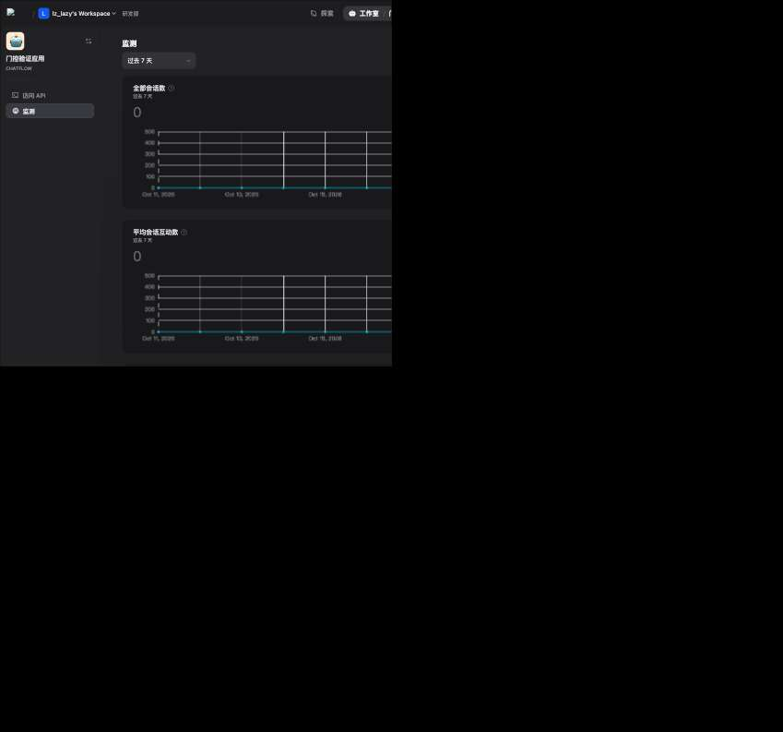
图：UAT-070

UAT-046
字段 | 内容
编号 | UAT-046
登录 | （不适用）
实际结果 | 测试用例 v1.2 已删除本条，编号保留不复测。
测试是否通过 | 已删除
问题描述
测试时间 | 2026-10-19 00:46
通过时间

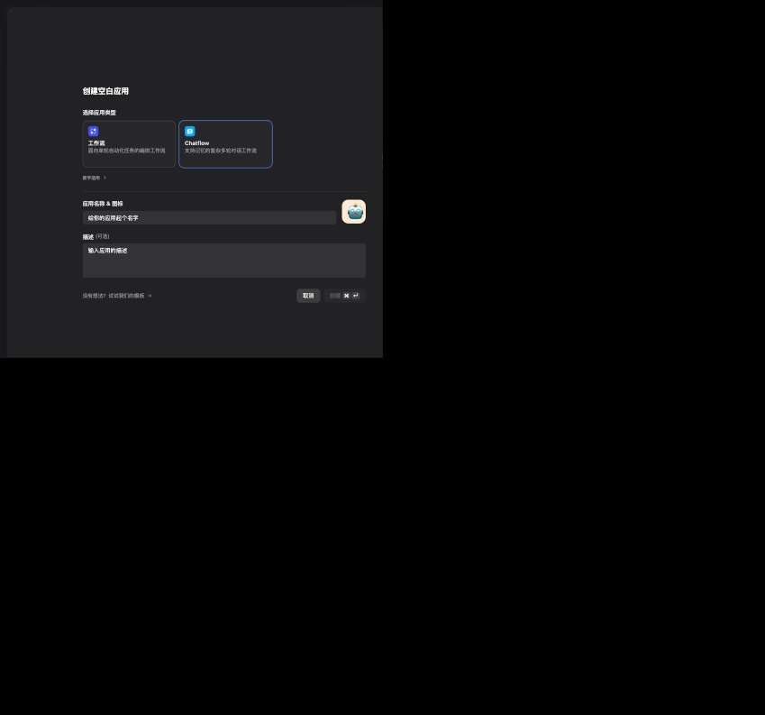
图：UAT-046

UAT-037
字段 | 内容
编号 | UAT-037
登录 | lz_lazy@163.com 转移；研发普通、市场编辑核对
实际结果 | 所有者在「[QA] 研发内部助手」的更多菜单里点「转移部门」，目标选市场部。卡片归属从研发部变为市场部。研发普通工作室不再出现该应用。市场编辑工作室能看到它。
测试是否通过 | 通过
测试时间 | 2026-10-19 00:54
通过时间 | 2026-10-19 00:58
备注 | 用例写目标「产品部」。本次按报告约定把移动类用例的产品部做成市场部。应用转移的成功提示在截图前已消失；同一套转移在 UAT-040 抓到「部门转移成功」。测完尚未转回研发部。

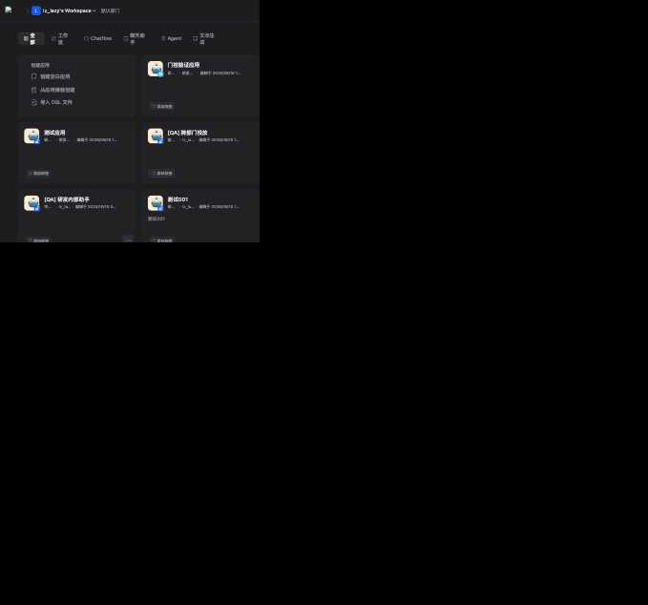
图：UAT-037

UAT-037A
字段 | 内容
编号 | UAT-037A
登录 | 研发普通看探索；市场编辑看探索和工作室
实际结果 | 转移后发布部门仍是研发部。研发普通探索应用库仍有「[QA] 研发内部助手」。市场编辑工作室能看到该应用，探索应用库没有它，只有「[QA] 市场文案助手」和「[QA] 跨部门投放」。
测试是否通过 | 通过
测试时间 | 2026-10-19 00:56
通过时间 | 2026-10-19 01:02
备注 | 与 UAT-037 是同一次转移。

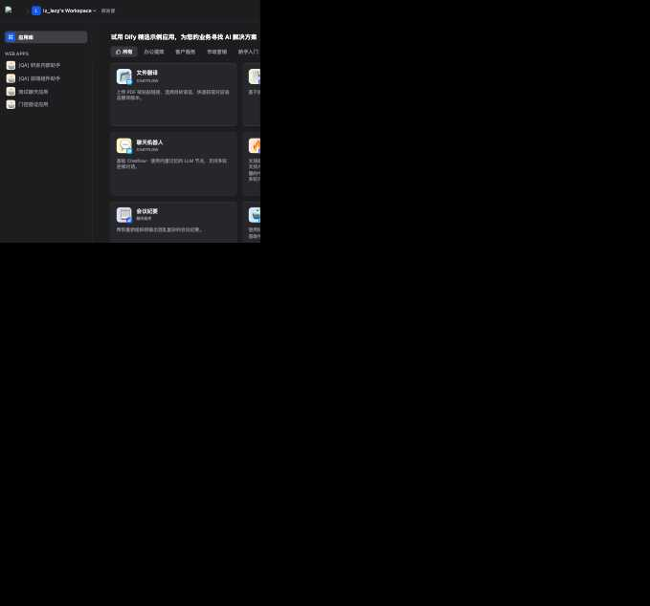
图：UAT-037A

UAT-040
字段 | 内容
编号 | UAT-040
登录 | lz_lazy@163.com
实际结果 | 「[QA] 研发知识库」更多菜单有「转移部门」。目标选市场部，提示「部门转移成功」，卡片归属变为市场部。
测试是否通过 | 通过
测试时间 | 2026-10-19 00:57
通过时间 | 2026-10-19 00:57
备注 | 用例写产品部，本次选市场部。测完尚未转回研发部。该库原先是所有者的「只有我」，转移后的跨账号可见性未在本条展开。

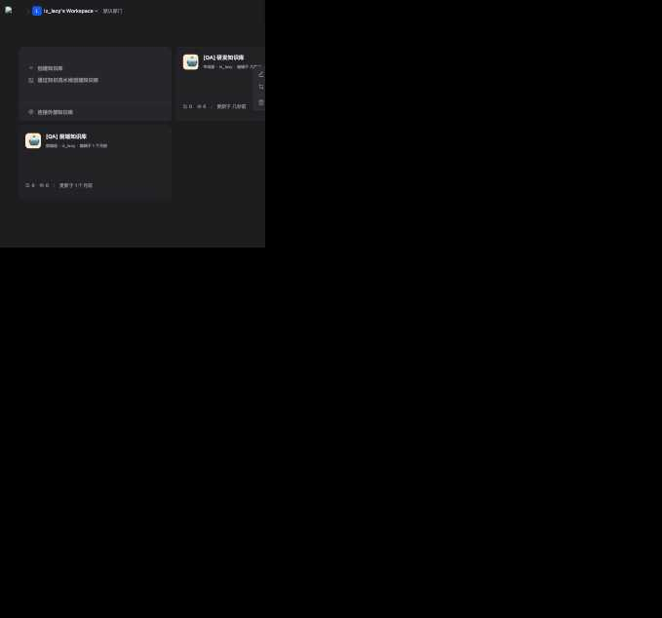
图：UAT-040

UAT-074
字段 | 内容
编号 | UAT-074
登录 | 研发编辑（qa-dept-rd-editor@dify.test）
实际结果 | 探索应用库有「[QA] 研发内部助手」（已发到研发部）。工作室列表没有这个现属市场部的应用，因此没有它的发布部门编辑入口。
测试是否通过 | 通过
测试时间 | 2026-10-19 01:06
通过时间 | 2026-10-19 01:06
备注 | 用 UAT-037 转走后的「[QA] 研发内部助手」充当「属其他部门、已发到研发部」的应用。

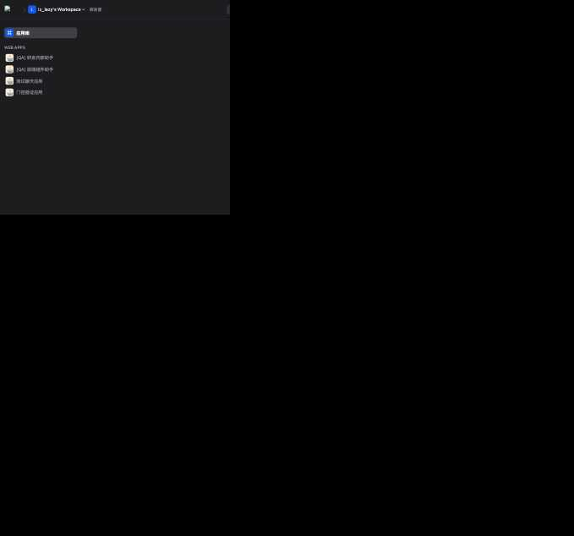
图：UAT-074

UAT-084
字段 | 内容
编号 | UAT-084
登录 | lz_lazy@163.com
实际结果 | 门控验证应用概览点「嵌入」，iframe 地址是 /chatbot/XbMGW1bLl7U6LkOq?embed_token=。打开后停在嵌入页，输入框为「和 门控验证应用 聊天」，没有跳到登录页。
测试是否通过 | 通过
测试时间 | 2026-10-19 00:48
通过时间 | 2026-10-19 00:48


图：UAT-084

UAT-084B
字段 | 内容
编号 | UAT-084B
登录 | lz_lazy@163.com 重置；无登录窗口打开旧地址
实际结果 | 确认框文案是「重置后已嵌入外站的代码将失效，需要重新复制。确定重置吗？」。重置后公开访问 URL 仍是 /chat/XbMGW1bLl7U6LkOq。旧 embed_token 打开显示「嵌入链接无效」，不跳登录。新 token 能打开同一嵌入聊天框。
测试是否通过 | 通过
测试时间 | 2026-10-19 00:50
通过时间 | 2026-10-19 00:51


图：UAT-084B

UAT-091
字段 | 内容
编号 | UAT-091
登录 | lz_lazy@163.com 设置；研发编辑、租户管理员、研发部管理员分别核对
实际结果 | 研发编辑的模型权限弹窗说明含「默认模型始终可用且不可取消勾选。」系统推理模型 qwen3.8-max 已勾选且不能取消。另勾选 qwen3.8-flash 后保存，弹窗关闭，没有成功提示。研发编辑在门控验证应用的模型列表里只看到 qwen3.8-max 和 qwen3.8-flash。租户管理员同一位置还能看到 qwen3.7-max、qwen3.6-plus、DeepSeek-R1、kimi-k2.5。研发部管理员的成员表头是姓名、上次活动时间、角色，没有「模型权限」列。
测试是否通过 | 通过
测试时间 | 2026-10-19 01:00
通过时间 | 2026-10-19 01:12
备注 | 白名单目前停在「默认模型 + qwen3.8-flash」，尚未按 UAT-092 改回全选。

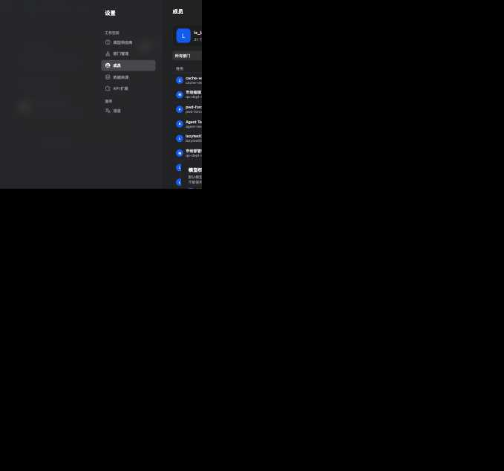
图：UAT-091

UAT-085
字段 | 内容
编号 | UAT-085
登录 | 未登录
实际结果 | 打开 /chat/XbMGW1bLl7U6LkOq?embed_token= 后进入控制台登录页，地址带 redirect，没有免登录进运行页。
测试是否通过 | 通过
测试时间 | 2026-10-19 01:16
通过时间 | 2026-10-19 01:16

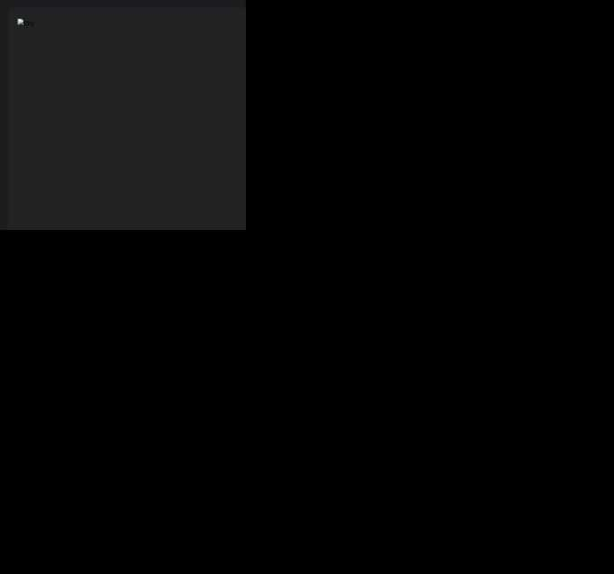
图：UAT-085

UAT-092
字段 | 内容
编号 | UAT-092
登录 | lz_lazy@163.com 全选；研发编辑核对选择器
实际结果 | 研发编辑的模型权限里勾选「全部模型」后，90 个勾选框都是选中。保存后弹窗关闭，没有成功提示。研发编辑再打开门控验证应用的模型列表，能看到 qwen3.8-flash、qwen3.7-max、qwen3.6-plus、DeepSeek-R1、kimi-k2.5、qwen3.5-plus 等保存时已有的模型。
测试是否通过 | 通过
测试时间 | 2026-10-19 01:20
通过时间 | 2026-10-19 01:24
备注 | 全选后名单里仍有记录。本轮没有再新增模型，所以「之后新加的模型不会自动出现」没有另做验证。

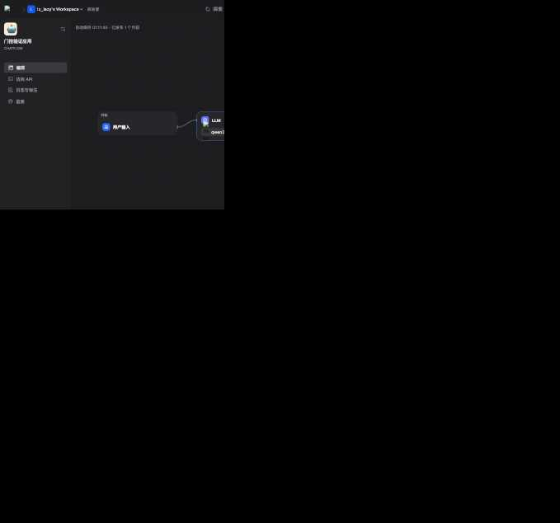
图：UAT-092

UAT-093
字段 | 内容
编号 | UAT-093
登录 | lz_lazy@163.com 去掉白名单；研发编辑打开对话
实际结果 | 先把门控验证应用的草稿模型改成 qwen3.8-flash。所有者再取消该模型勾选并保存。研发编辑回到编排，节点仍显示 qwen3.8-flash，并标「不兼容」。模型列表里没有 qwen3.8-flash，列表从 qwen3.8-max 开始。预览输入「你好」后出现「停止响应」，没有报错提示。约两分钟没有正文，随后点了停止。
测试是否通过 | 通过
测试时间 | 2026-10-19 01:28
通过时间 | 2026-10-19 01:32
备注 | 提交没有被白名单拦住。节点上的「不兼容」是选择器提示，不是运行报错。测完已把草稿模型改回 qwen3.8-max。白名单里目前没有 qwen3.8-flash。

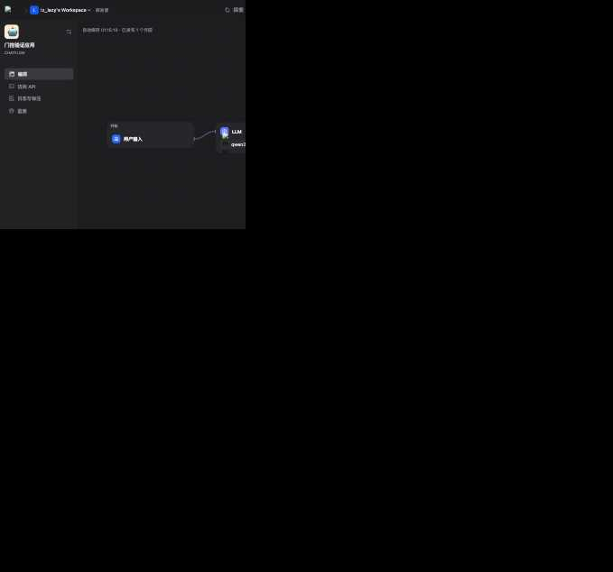
图：UAT-093

UAT-051
字段 | 内容
编号 | UAT-051
模块 | 默认部门
登录 | （不适用）
实际结果 | 测试用例 v1.2 已删除本条（新租户注册看默认部门），编号保留不复测。
测试是否通过 | 已删除
问题描述
测试时间 | 2026-10-19 13:56
通过时间

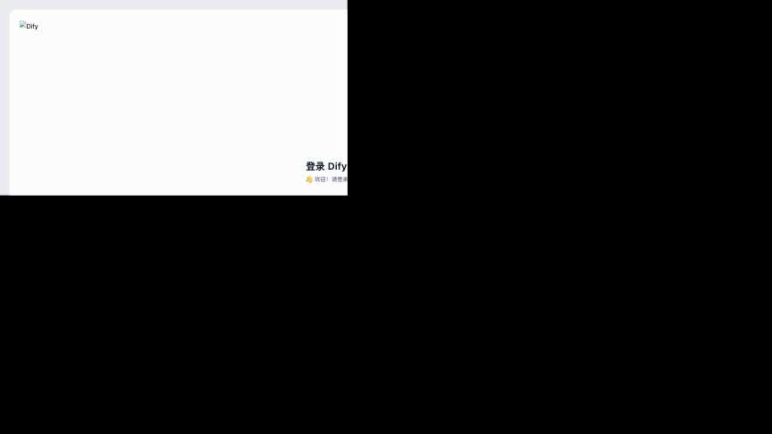
图：UAT-051

UAT-066A
字段 | 内容
编号 | UAT-066A
模块 | 发布
登录 | 研发编辑（qa-dept-rd-editor@dify.test）
实际结果 | 对未配发布部门的「UAT066A验证」点「发布」->「发布更新」，先弹出「发布到部门」。取消后站点仍未启用、无发布部门。再打开后仅「研发部」可勾选，「前端组」「市场部」「产品部」等禁用且锁文案为「发布到该部门需要管理员权限」。勾选研发部保存后提示「发布部门保存成功」，站点启用，发布目标为研发部。
测试是否通过 | 通过
问题描述
测试时间 | 2026-10-22 21:53
通过时间 | 2026-10-22 21:53
备注 | 应用 id bec3b024-ad65-4355-bef3-dfe41e813938。复测时账号已是普通 editor；先前不通过同 UAT-067，因部门管理员身份可勾选前端组。

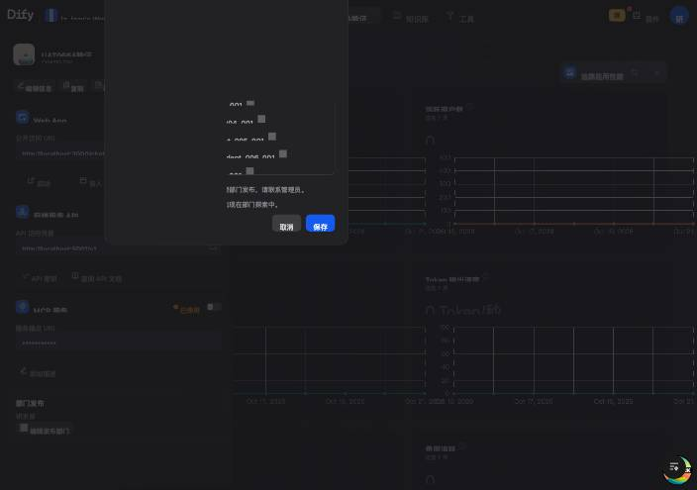
图：UAT-066A

UAT-071
字段 | 内容
编号 | UAT-071
模块 | 发布
登录 | lz_lazy@163.com
实际结果 | 「UAT066A验证」的 Web App 已是「已停用」。「编辑发布部门」仍能打开。保存时先提示 App site is not enabled，再提示「保存发布部门失败」。对话框没有关闭。
测试是否通过 | 通过
测试时间 | 2026-10-19 13:58
通过时间 | 2026-10-19 13:58
备注 | 没有出现中文「站点未启用」。

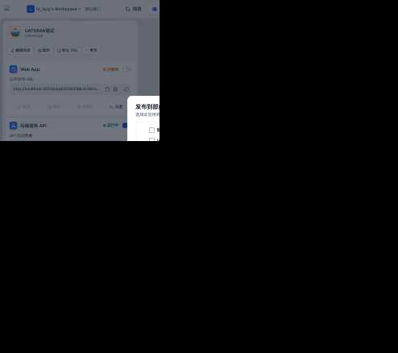
图：UAT-071

UAT-080
字段 | 内容
编号 | UAT-080
模块 | 聊天
登录 | lz_lazy@163.com
实际结果 | 「UAT066A验证」enable_site=false，打开 /chat/30SDFlBkUU0dYvgN。分享页仅显示「App not found.」，无 Return to Console，无 Flask「The requested URL was not found on the server」/passport 原文。
测试是否通过 | 通过
问题描述
测试时间 | 2026-10-19 13:59
通过时间 | 2026-10-22


图：UAT-080

UAT-084C
字段 | 内容
编号 | UAT-084C
模块 | 嵌入
登录 | lz_lazy@163.com
实际结果 | 公开码现为 7y437QKvP3L5zGEM；旧码 LC3BLtoD5HEk0uJ9。打开 /chat/LC3BLtoD5HEk0uJ9 显示「App not found.」。用例 v1.2 已改为接受该统一文案。旧嵌入失效、重置嵌入凭证不改运行 code 的结论仍成立。
测试是否通过 | 通过
问题描述
测试时间 | 2026-10-22 22:14
通过时间 | 2026-10-22 22:14
备注 | 产品侧 ACL 分享页对无效码与关站统一为 App not found.，用例期望已对齐。


图：UAT-084C

UAT-045A
字段 | 内容
编号 | UAT-045A
模块 | 知识库权限
登录 | 研发编辑 / 研发部管理员 / 前端编辑 / lz_lazy@163.com
实际结果 | 研发编辑可见「测试知识库」「[QA] 研发部全部门可见」，不见「[QA] 前端组全部门可见」。前端编辑只见「[QA] 前端组全部门可见」，不见研发部全部门可见库。所有者默认未勾「所有知识库」时列表没有这两类库；勾选后可见「测试知识库」「[QA] 研发部全部门可见」「[QA] 前端组全部门可见」。未做创建者调出部门。
测试是否通过 | 通过
测试时间 | 2026-10-19 14:55
通过时间 | 2026-10-19 14:55
备注 | 未执行用例第 4、7 步（不把所有者调出默认部门）。

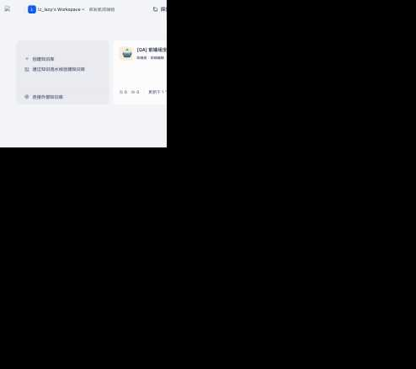
图：UAT-045A

UAT-055
字段 | 内容
编号 | UAT-055
模块 | 权限
登录 | 研发部管理员（qa-dept-rd-lead@dify.test）
实际结果 | 前端组详情能看到前端编辑（qa-dept-fe-editor@dify.test）及「移出部门」。把前端普通移到研发部后提示「成员移动成功」，前端组成员数减少；随后已移回前端组。
测试是否通过 | 通过
测试时间 | 2026-10-19 14:40
通过时间 | 2026-10-19 14:40

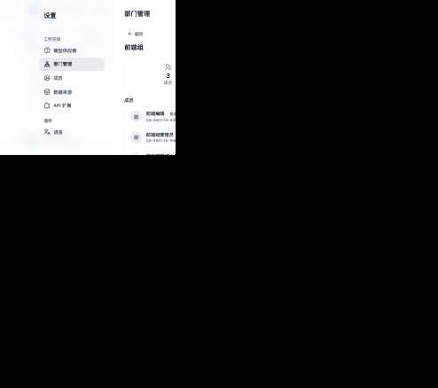
图：UAT-055

UAT-056
字段 | 内容
编号 | UAT-056
模块 | 权限
登录 | 前端组管理员（qa-dept-fe-lead@dify.test）
实际结果 | 部门管理里只有本「前端组」的「管理」可点。研发部「管理」禁用，进不了研发部成员列表。没有单独错误提示。
测试是否通过 | 通过
测试时间 | 2026-10-19 14:54
通过时间 | 2026-10-19 14:54

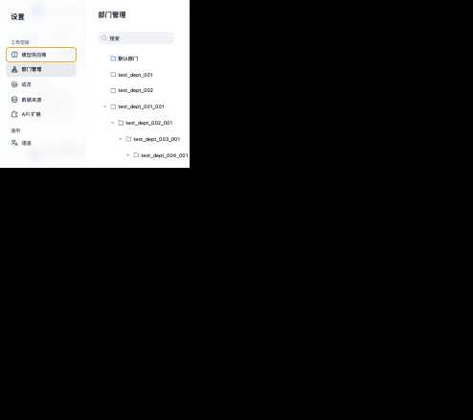
图：UAT-056

UAT-057
字段 | 内容
编号 | UAT-057
模块 | 权限
登录 | 研发部管理员（qa-dept-rd-lead@dify.test）
实际结果 | 部门详情里角色是纯文本。设置 > 成员里，点开前端普通的角色下拉，只有「编辑」「成员」，没有「所有者」「管理员」。租户管理员一行角色是「管理员」纯文本样式。
测试是否通过 | 通过
测试时间 | 2026-10-19 14:53
通过时间 | 2026-10-19 14:53

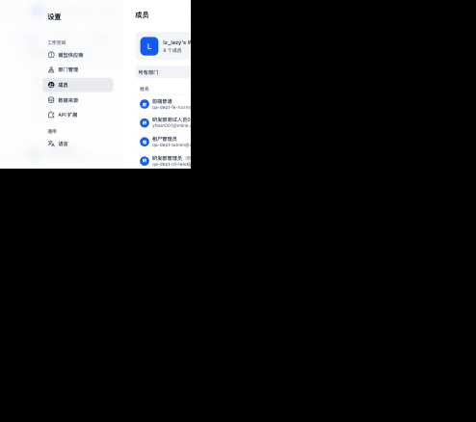
图：UAT-057

UAT-062
字段 | 内容
编号 | UAT-062
模块 | 探索
登录 | 研发普通（qa-dept-rd-normal@dify.test）
实际结果 | 「UAT066A验证」enable_site=false。研发普通打开探索应用库，列表含「[QA] 研发内部助手」「[QA] 前端组件助手」「测试聊天应用」「门控验证应用」等，不含「UAT066A验证」。
测试是否通过 | 通过
问题描述
测试时间 | 2026-10-19 14:13
通过时间 | 2026-10-22

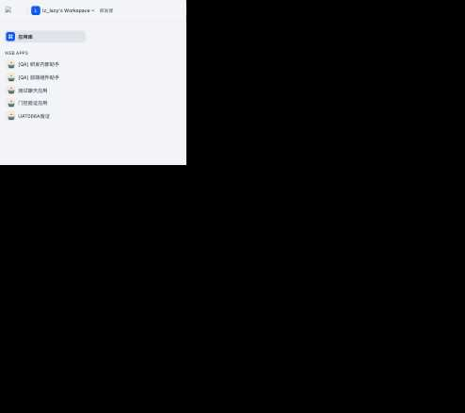
图：UAT-062

UAT-063
字段 | 内容
编号 | UAT-063
模块 | 探索
登录 | lz_lazy@163.com / 研发普通（qa-dept-rd-normal@dify.test）
实际结果 | 所有者取消门控验证应用的全部发布部门后提示「发布部门保存成功」，部门发布变为「未发布到任何部门」。研发普通刷新探索后应用库不再有「门控验证应用」，仍有「[QA] 研发内部助手」「测试聊天应用」等。
测试是否通过 | 通过
测试时间 | 2026-10-19 14:19
通过时间 | 2026-10-19 14:19

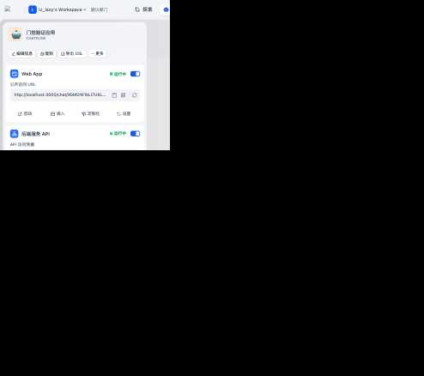
图：UAT-063

UAT-064
字段 | 内容
编号 | UAT-064
模块 | 探索
登录 | lz_lazy@163.com / 研发普通（qa-dept-rd-normal@dify.test）
实际结果 | 所有者把门控验证应用重新发布到研发部（并顺带勾了市场部）后提示「发布部门保存成功」。研发普通探索应用库重新出现「门控验证应用」。页面上没有置顶入口，无法核对置顶是否保留。
测试是否通过 | 通过
测试时间 | 2026-10-19 14:22
通过时间 | 2026-10-19 14:22
备注 | 置顶相关期望未测到，仅确认重新发布后应用恢复可见。

图：UAT-064

UAT-065
字段 | 内容
编号 | UAT-065
模块 | 探索
登录 | 张三（zhangsan@test.com）
实际结果 | 张三归属产品部。探索应用库仅见「[QA] 市场文案助手」（已发布到产品部）。研发部已发布应用（研发内部助手、前端组件助手、测试聊天、门控等）均不出现。
测试是否通过 | 通过
问题描述
测试时间 | 2026-10-22 18:43
通过时间 | 2026-10-22 18:43
备注 | 补齐夹具：将「[QA] 市场文案助手」发布到产品部；用例 v1.2 期望改为产品部已发布应用 B。非代码缺陷。

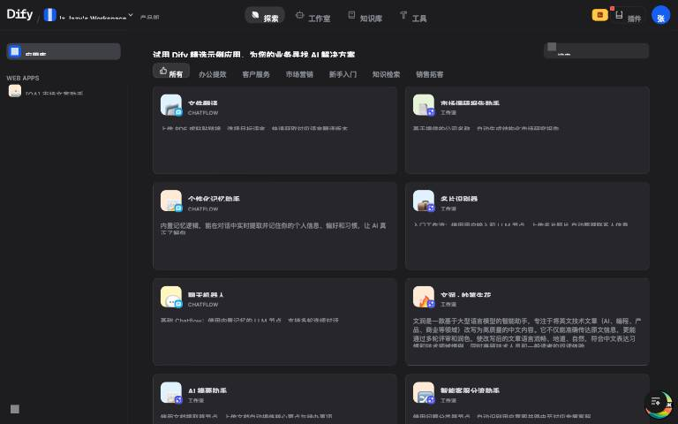
图：UAT-065

UAT-066
字段 | 内容
编号 | UAT-066
模块 | 探索
登录 | 研发普通（qa-dept-rd-normal@dify.test）
实际结果 | 探索应用库顺序为「[QA] 研发内部助手」（is_pinned=true）、测试聊天应用、门控验证应用、UAT066A验证。置顶应用排在最前。
测试是否通过 | 通过
问题描述
测试时间 | 2026-10-22 22:12
通过时间 | 2026-10-22 22:12
备注 | 置顶入口在探索侧栏应用项上（非独立「置顶」按钮）。库内已有置顶夹具。

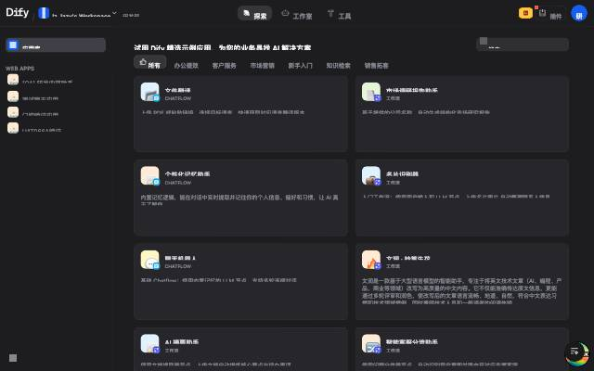
图：UAT-066

UAT-068
字段 | 内容
编号 | UAT-068
模块 | 发布
登录 | lz_lazy@163.com / 研发普通 / 市场编辑
实际结果 | 所有者把门控验证应用发布部门设为「研发部, 市场部」，提示「发布部门保存成功」。研发普通探索可见门控；市场编辑探索应用库有「[QA] 市场文案助手」「[QA] 跨部门投放」「门控验证应用」。
测试是否通过 | 通过
测试时间 | 2026-10-19 14:22
通过时间 | 2026-10-19 14:22

图：UAT-068

UAT-072
字段 | 内容
编号 | UAT-072
模块 | 发布
登录 | lz_lazy@163.com / 研发普通
实际结果 | 与 UAT-063 同一操作：清空门控验证应用全部发布部门后提示「发布部门保存成功」。研发普通探索不再显示该应用。
测试是否通过 | 通过
测试时间 | 2026-10-19 14:19
通过时间 | 2026-10-19 14:19
备注 | 随后在 UAT-064/068 已重新发布。

图：UAT-072

UAT-073
字段 | 内容
编号 | UAT-073
模块 | 发布
登录 | lz_lazy@163.com / 研发普通（qa-dept-rd-normal@dify.test）
实际结果 | 所有者关闭「测试聊天应用」站点后，研发普通探索应用库不再出现该应用（仍可见「门控验证应用」等）。再开启站点后，探索自动恢复「测试聊天应用」，无需重配发布部门。
测试是否通过 | 通过
问题描述
测试时间 | 2026-10-19 14:31
通过时间 | 2026-10-22
备注 | 测完已保持「测试聊天应用」站点开启。

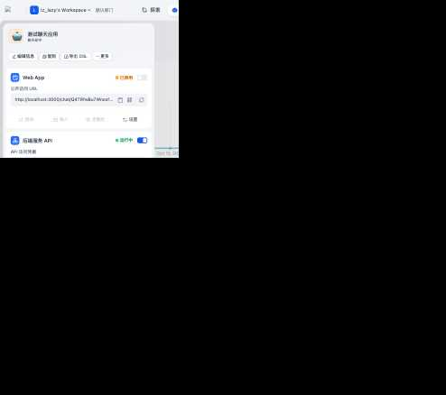
图：UAT-073

UAT-081
字段 | 内容
编号 | UAT-081
模块 | 聊天
登录 | 研发部管理员（qa-dept-rd-lead@dify.test）
实际结果 | 「[QA] 前端组件助手」只发到前端组。研发部管理员打开 /chat/77YaX8DSutRHdxAI 进入聊天页，标题为「[QA] 前端组件助手」，有「开启新对话」。
测试是否通过 | 通过
测试时间 | 2026-10-19 14:58
通过时间 | 2026-10-19 14:58

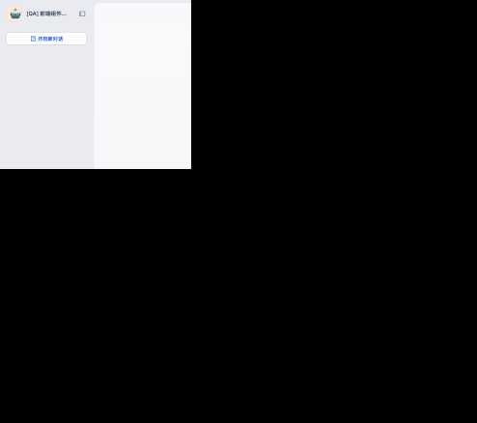
图：UAT-081

UAT-082
字段 | 内容
编号 | UAT-082
模块 | 权责
登录 | 张三（zhangsan@test.com）
实际结果 | 补夹具「UAT082权责验证」（归属研发部，只发布到市场部，code=UAT08255f60060a4）。张三临时归属研发部时工作室可见并可打开编排页；访问 /chat/{code} 与 passport 均返回 You do not have permission to access this app.。测完后张三已调回产品部。
测试是否通过 | 通过
问题描述
测试时间 | 2026-10-22 22:13
通过时间 | 2026-10-22 22:13
备注 | 应用 id 9baa0103-276d-4391-b135-2b3e5b2738ba。

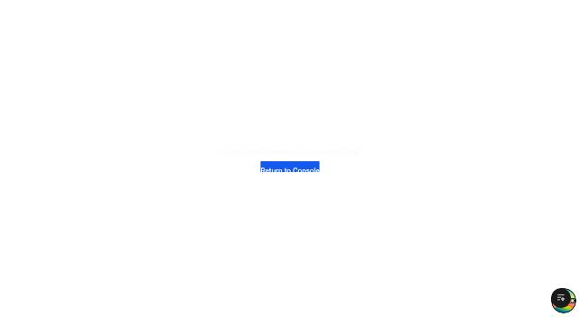
图：UAT-082

